Приложение № 4 к генеральному плану муниципального образования - Кочуровское сельское поселение
Милославского муниципального района
Рязанской области

Графическое описание местоположения границ населенных пунктов, перечень координат характерных точек этих границ муниципального образования – Кочуровское сельское поселение Милославского муниципального района Рязанской области

ОПИСАНИЕ МЕСТОПОЛОЖЕНИЯ ГРАНИЦ
Граница населённого пункта с.Горлачевка
(наименование объекта местоположение границ, которого описано (далее - объект)
Раздел 1
 | Сведения об объекте
№ п/п | Характеристики объекта | Описание характеристик
1 | 2 | 3
1 | Местоположение объекта | Российская Федерация, Рязанская область, р-н Милославский, с/п Кочуровское, с Горлачевка
2 | Площадь объекта ± величина погрешности определения площади (P ± Дельта P) | 175698кв.м. ± 147кв.м.
3 | Иные характеристики объекта | -

Раздел 2
Сведения о местоположении границ объекта
1. Система координат МСК-62
2. Сведения о характерных точках границ объекта
Обозначе ние  характер ных  точек границ | Координаты, м |  | Метод определения координат характерной  точки | Средняя квадратичес кая  погрешност  ь положения характерной  точки (Мt), м | Описание обозначения точки на местности (при наличии)
Обозначе ние  характер ных  точек границ | X | Y | Метод определения координат характерной  точки |  | Описание обозначения точки на местности (при наличии)
1 | 2 | 3 | 4 | 5 | 6
1 | 319504,67 | 1307675,57 | Картометрический метод | 2,50 | -
2 | 319521,21 | 1307680,33 | Картометрический метод | 2,50 | -
3 | 319558,5 | 1307690,17 | Картометрический метод | 2,50 | -
4 | 319580,72 | 1307704,29 | Картометрический метод | 2,50 | -
5 | 319599,69 | 1307725,88 | Картометрический метод | 2,50 | -
6 | 319608,43 | 1307751,43 | Картометрический метод | 2,50 | -
7 | 319589,86 | 1307824,92 | Картометрический метод | 2,50 | -
8 | 319600,49 | 1307855,07 | Картометрический метод | 2,50 | -
9 | 319614,14 | 1307896,01 | Картометрический метод | 2,50 | -
10 | 319648,07 | 1307973,12 | Картометрический метод | 2,50 | -
11 | 319646,62 | 1307995,75 | Картометрический метод | 2,50 | -
12 | 319632,32 | 1308006,56 | Картометрический метод | 2,50 | -
13 | 319615,14 | 1308019,64 | Картометрический метод | 2,50 | -
14 | 319584,1 | 1308025,57 | Картометрический метод | 2,50 | -
15 | 319552,01 | 1308030,8 | Картометрический метод | 2,50 | -
16 | 319526,2 | 1308032,89 | Картометрический метод | 2,50 | -
17 | 319484,01 | 1308037,77 | Картометрический метод | 2,50 | -
18 | 319482,07 | 1308051,01 | Картометрический метод | 2,50 | -
19 | 319443,53 | 1308063,32 | Картометрический метод | 2,50 | -
20 | 319397,67 | 1308091,4 | Картометрический метод | 2,50 | -
21 | 319355,56 | 1308103,54 | Картометрический метод | 2,50 | -
22 | 319255,63 | 1308148,51 | Картометрический метод | 2,50 | -
23 | 319194,95 | 1308163,5 | Картометрический метод | 2,50 | -
24 | 319202,92 | 1308153,76 | Картометрический метод | 2,50 | -
25 | 319198,47 | 1308141,38 | Картометрический метод | 2,50 | -
26 | 319167,68 | 1308001,4 | Картометрический метод | 2,50 | -
27 | 319145,78 | 1307869,03 | Картометрический метод | 2,50 | -
28 | 319133,4 | 1307777,24 | Картометрический метод | 2,50 | -
29 | 319130,71 | 1307734,51 | Картометрический метод | 2,50 | -
30 | 319167,05 | 1307745,87 | Картометрический метод | 2,50 | -
31 | 319204,82 | 1307745,08 | Картометрический метод | 2,50 | -
32 | 319253,39 | 1307734,45 | Картометрический метод | 2,50 | -
33 | 319292,43 | 1307714,77 | Картометрический метод | 2,50 | -
34 | 319319,1 | 1307698,9 | Картометрический метод | 2,50 | -
35 | 319345,28 | 1307689,53 | Картометрический метод | 2,50 | -
36 | 319374,33 | 1307684,93 | Картометрический метод | 2,50 | -
Сведения о местоположении границ объекта
37 | 319403,18 | 1307681,33 | Картометрический метод | 2,50 | -
38 | 319438,29 | 1307680,81 | Картометрический метод | 2,50 | -
39 | 319490,74 | 1307676,36 | Картометрический метод | 2,50 | -
1 | 319504,67 | 1307675,57 | Картометрический метод | 2,50 | -
3. Сведения о характерных точках части (частей) границы объекта
Обозначе ние  характер ных  точек части границы | Координаты, м |  | Метод определения координат характерной  точки | Средняя квадратичес кая  погрешност  ь положения характерной  точки (Мt), м | Описание обозначения точки на местности (при наличии)
Обозначе ние  характер ных  точек части границы | X | Y | Метод определения координат характерной  точки |  | Описание обозначения точки на местности (при наличии)
1 | 2 | 3 | 4 | 5 | 6
Часть № -
- | - | - | - | - | -

Раздел 4
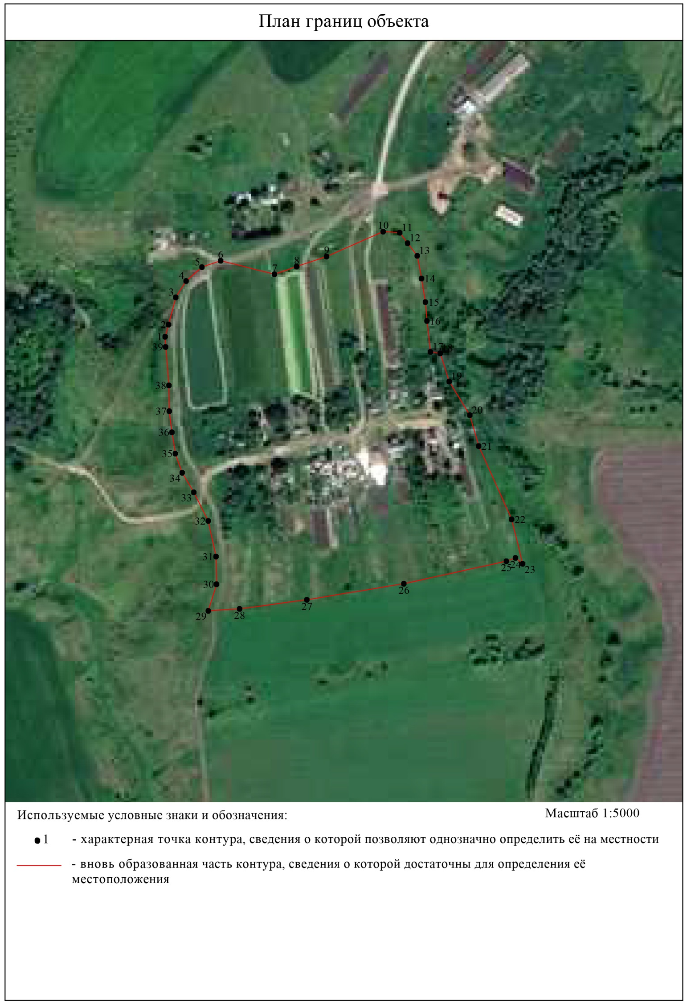

ОПИСАНИЕ МЕСТОПОЛОЖЕНИЯ ГРАНИЦ
Граница населённого пункта д.Ермоловка
(наименование объекта местоположение границ, которого описано (далее - объект)
Раздел 1
 | Сведения об объекте
№ п/п | Характеристики объекта | Описание характеристик
1 | 2 | 3
1 | Местоположение объекта | Российская Федерация, Рязанская область, р-н Милославский, с/п Кочуровское, д Ермоловка
2 | Площадь объекта ± величина погрешности определения площади (P ± Дельта P) | 1089552кв.м. ± 365кв.м.
3 | Иные характеристики объекта | -

Раздел 2
 | Сведения о местоположении границ объекта
 | 1. Система координат МСК-62
 | 2. Сведения о характерных точках границ объекта
 | Обозначе ние  характер ных  точек границ |  | Координаты, м |  |  |  | Метод определения координат характерной  точки |  | Средняя квадратичес кая  погрешност  ь положения характерной  точки (Мt), м |  | Описание обозначения точки на местности (при наличии)
 |  |  | X |  | Y
 | 1 |  | 2 |  | 3 |  | 4 |  | 5 |  | 6
 | 1 |  | 311181,81 |  | 1301480,42 |  | Картометрический метод |  | 2,50 |  | -
 | 2 |  | 311203,81 |  | 1301592,84 |  | Картометрический метод |  | 2,50 |  | -
 | 3 |  | 311195,97 |  | 1301598,8 |  | Картометрический метод |  | 2,50 |  | -
 | 4 |  | 311195,18 |  | 1301599,42 |  | Картометрический метод |  | 2,50 |  | -
 | 5 |  | 311198,92 |  | 1301606,66 |  | Картометрический метод |  | 2,50 |  | -
 | 6 |  | 311205,88 |  | 1301620,13 |  | Картометрический метод |  | 2,50 |  | -
 | 7 |  | 311222,56 |  | 1301713,05 |  | Картометрический метод |  | 2,50 |  | -
 | 8 |  | 311230,9 |  | 1301765,86 |  | Картометрический метод |  | 2,50 |  | -
 | 9 |  | 311240,43 |  | 1301779,76 |  | Картометрический метод |  | 2,50 |  | -
 | 10 |  | 311259,49 |  | 1301780,95 |  | Картометрический метод |  | 2,50 |  | -
 | 11 |  | 311318,42 |  | 1301738,37 |  | Картометрический метод |  | 2,50 |  | -
 | 12 |  | 311296,21 |  | 1301871,85 |  | Картометрический метод |  | 2,50 |  | -
 | 13 |  | 311264,4 |  | 1302003,83 |  | Картометрический метод |  | 2,50 |  | -
 | 14 |  | 311190,07 |  | 1302340,11 |  | Картометрический метод |  | 2,50 |  | -
 | 15 |  | 311152,33 |  | 1302492,64 |  | Картометрический метод |  | 2,50 |  | -
 | 16 |  | 311133,36 |  | 1302559,38 |  | Картометрический метод |  | 2,50 |  | -
 | 17 |  | 311095,64 |  | 1302705,3 |  | Картометрический метод |  | 2,50 |  | -
 | 18 |  | 311078,22 |  | 1302721,62 |  | Картометрический метод |  | 2,50 |  | -
 | 19 |  | 311058,49 |  | 1302708,96 |  | Картометрический метод |  | 2,50 |  | -
 | 20 |  | 311045,32 |  | 1302665,48 |  | Картометрический метод |  | 2,50 |  | -
 | 21 |  | 311032,78 |  | 1302643,74 |  | Картометрический метод |  | 2,50 |  | -
 | 22 |  | 311024,62 |  | 1302629,1 |  | Картометрический метод |  | 2,50 |  | -
 | 23 |  | 311012,31 |  | 1302624,06 |  | Картометрический метод |  | 2,50 |  | -
 | 24 |  | 310990,88 |  | 1302622,94 |  | Картометрический метод |  | 2,50 |  | -
 | 25 |  | 310979,77 |  | 1302632,31 |  | Картометрический метод |  | 2,50 |  | -
 | 26 |  | 310978,34 |  | 1302639,61 |  | Картометрический метод |  | 2,50 |  | -
 | 27 |  | 310960,89 |  | 1302653,58 |  | Картометрический метод |  | 2,50 |  | -
 | 28 |  | 310947,4 |  | 1302663,73 |  | Картометрический метод |  | 2,50 |  | -
 | 29 |  | 310932,6 |  | 1302665,72 |  | Картометрический метод |  | 2,50 |  | -
 | 30 |  | 310921,49 |  | 1302662,86 |  | Картометрический метод |  | 2,50 |  | -
 | 31 |  | 310907,42 |  | 1302645,17 |  | Картометрический метод |  | 2,50 |  | -
 | 32 |  | 310898,06 |  | 1302644,37 |  | Картометрический метод |  | 2,50 |  | -
 | 33 |  | 310880,48 |  | 1302655,71 |  | Картометрический метод |  | 2,50 |  | -
 | 34 |  | 310860,44 |  | 1302657,7 |  | Картометрический метод |  | 2,50 |  | -
 | 35 |  | 310844,1 |  | 1302638,82 |  | Картометрический метод |  | 2,50 |  | -
 | 36 |  | 310829,65 |  | 1302599,72 |  | Картометрический метод |  | 2,50 |  | -
Сведения о местоположении границ объекта
37 |  | 310813,47 |  | 1302554,39 |  | Картометрический метод |  | 2,50 |  | -
38 |  | 310786,17 |  | 1302537,24 |  | Картометрический метод |  | 2,50 |  | -
39 |  | 310769,34 |  | 1302530,42 |  | Картометрический метод |  | 2,50 |  | -
40 |  | 310756,96 |  | 1302532,64 |  | Картометрический метод |  | 2,50 |  | -
41 |  | 310752,22 |  | 1302508 |  | Картометрический метод |  | 2,50 |  | -
42 |  | 310748,87 |  | 1302490,26 |  | Картометрический метод |  | 2,50 |  | -
43 |  | 310704,17 |  | 1302498,47 |  | Картометрический метод |  | 2,50 |  | -
44 |  | 310687,1 |  | 1302488,94 |  | Картометрический метод |  | 2,50 |  | -
45 |  | 310681,14 |  | 1302472,26 |  | Картометрический метод |  | 2,50 |  | -
46 |  | 310690,28 |  | 1302430,17 |  | Картометрический метод |  | 2,50 |  | -
47 |  | 310689,88 |  | 1302407,54 |  | Картометрический метод |  | 2,50 |  | -
48 |  | 310684,72 |  | 1302397,21 |  | Картометрический метод |  | 2,50 |  | -
49 |  | 310672,81 |  | 1302389,67 |  | Картометрический метод |  | 2,50 |  | -
50 |  | 310656,52 |  | 1302390,86 |  | Картометрический метод |  | 2,50 |  | -
51 |  | 310619,6 |  | 1302405,95 |  | Картометрический метод |  | 2,50 |  | -
52 |  | 310611,66 |  | 1302396,02 |  | Картометрический метод |  | 2,50 |  | -
53 |  | 310609,27 |  | 1302374,98 |  | Картометрический метод |  | 2,50 |  | -
54 |  | 310608,48 |  | 1302361,87 |  | Картометрический метод |  | 2,50 |  | -
55 |  | 310598,95 |  | 1302345,19 |  | Картометрический метод |  | 2,50 |  | -
56 |  | 310581,87 |  | 1302340,43 |  | Картометрический метод |  | 2,50 |  | -
57 |  | 310551,3 |  | 1302347,58 |  | Картометрический метод |  | 2,50 |  | -
58 |  | 310525,49 |  | 1302362,27 |  | Картометрический метод |  | 2,50 |  | -
59 |  | 310510 |  | 1302366,64 |  | Картометрический метод |  | 2,50 |  | -
60 |  | 310498,89 |  | 1302356,71 |  | Картометрический метод |  | 2,50 |  | -
61 |  | 310508,41 |  | 1302336,46 |  | Картометрический метод |  | 2,50 |  | -
62 |  | 310508,41 |  | 1302311,44 |  | Картометрический метод |  | 2,50 |  | -
63 |  | 310516,75 |  | 1302301,12 |  | Картометрический метод |  | 2,50 |  | -
64 |  | 310528,67 |  | 1302295,96 |  | Картометрический метод |  | 2,50 |  | -
65 |  | 310536,61 |  | 1302283,25 |  | Картометрический метод |  | 2,50 |  | -
66 |  | 310536,21 |  | 1302264,59 |  | Картометрический метод |  | 2,50 |  | -
67 |  | 310530,65 |  | 1302247,91 |  | Картометрический метод |  | 2,50 |  | -
68 |  | 310515,17 |  | 1302229,64 |  | Картометрический метод |  | 2,50 |  | -
69 |  | 310505,89 |  | 1302213,63 |  | Картометрический метод |  | 2,50 |  | -
70 |  | 310489,22 |  | 1302208,71 |  | Картометрический метод |  | 2,50 |  | -
71 |  | 310479,03 |  | 1302202,64 |  | Картометрический метод |  | 2,50 |  | -
72 |  | 310477,84 |  | 1302177,23 |  | Картометрический метод |  | 2,50 |  | -
73 |  | 310469,5 |  | 1302157,38 |  | Картометрический метод |  | 2,50 |  | -
74 |  | 310454,94 |  | 1302146,49 |  | Картометрический метод |  | 2,50 |  | -
75 |  | 310429,4 |  | 1302160,55 |  | Картометрический метод |  | 2,50 |  | -
76 |  | 310419,07 |  | 1302156,58 |  | Картометрический метод |  | 2,50 |  | -
77 |  | 310410,73 |  | 1302141,49 |  | Картометрический метод |  | 2,50 |  | -
78 |  | 310407,56 |  | 1302116,87 |  | Картометрический метод |  | 2,50 |  | -
79 |  | 310413,91 |  | 1302102,18 |  | Картометрический метод |  | 2,50 |  | -
Сведения о местоположении границ объекта
80 |  | 310448,46 |  | 1302085,9 |  | Картометрический метод |  | 2,50 |  | -
81 |  | 310519,93 |  | 1302026,34 |  | Картометрический метод |  | 2,50 |  | -
82 |  | 310583,46 |  | 1301958,84 |  | Картометрический метод |  | 2,50 |  | -
83 |  | 310616,82 |  | 1301909,6 |  | Картометрический метод |  | 2,50 |  | -
84 |  | 310636,67 |  | 1301857,19 |  | Картометрический метод |  | 2,50 |  | -
85 |  | 310640,64 |  | 1301827,41 |  | Картометрический метод |  | 2,50 |  | -
86 |  | 310639,05 |  | 1301792,86 |  | Картометрический метод |  | 2,50 |  | -
87 |  | 310629,13 |  | 1301754,34 |  | Картометрический метод |  | 2,50 |  | -
88 |  | 310612,45 |  | 1301722,18 |  | Картометрический метод |  | 2,50 |  | -
89 |  | 310589,02 |  | 1301692,4 |  | Картометрический метод |  | 2,50 |  | -
90 |  | 310575,52 |  | 1301661,43 |  | Картометрический метод |  | 2,50 |  | -
91 |  | 310575,92 |  | 1301641,57 |  | Картометрический метод |  | 2,50 |  | -
92 |  | 310589,02 |  | 1301610,2 |  | Картометрический метод |  | 2,50 |  | -
93 |  | 310590,21 |  | 1301589,16 |  | Картометрический метод |  | 2,50 |  | -
94 |  | 310583,46 |  | 1301567,32 |  | Картометрический метод |  | 2,50 |  | -
95 |  | 310565,2 |  | 1301526,82 |  | Картометрический метод |  | 2,50 |  | -
96 |  | 310541,37 |  | 1301485,12 |  | Картометрический метод |  | 2,50 |  | -
97 |  | 310532,24 |  | 1301459,71 |  | Картометрический метод |  | 2,50 |  | -
98 |  | 310527,08 |  | 1301425,56 |  | Картометрический метод |  | 2,50 |  | -
99 |  | 310522,31 |  | 1301404,52 |  | Картометрический метод |  | 2,50 |  | -
100 |  | 310508,02 |  | 1301381,49 |  | Картометрический метод |  | 2,50 |  | -
101 |  | 310492,93 |  | 1301373,94 |  | Картометрический метод |  | 2,50 |  | -
102 |  | 310471 |  | 1301373 |  | Картометрический метод |  | 2,50 |  | -
103 |  | 310455 |  | 1301359 |  | Картометрический метод |  | 2,50 |  | -
104 |  | 310422 |  | 1301348 |  | Картометрический метод |  | 2,50 |  | -
105 |  | 310388 |  | 1301353 |  | Картометрический метод |  | 2,50 |  | -
106 |  | 310353 |  | 1301378 |  | Картометрический метод |  | 2,50 |  | -
107 |  | 310318 |  | 1301380 |  | Картометрический метод |  | 2,50 |  | -
108 |  | 310297 |  | 1301361 |  | Картометрический метод |  | 2,50 |  | -
109 |  | 310277 |  | 1301280 |  | Картометрический метод |  | 2,50 |  | -
110 |  | 310282 |  | 1301233 |  | Картометрический метод |  | 2,50 |  | -
111 |  | 310304 |  | 1301182 |  | Картометрический метод |  | 2,50 |  | -
112 |  | 310380 |  | 1301127 |  | Картометрический метод |  | 2,50 |  | -
113 |  | 310424 |  | 1301086 |  | Картометрический метод |  | 2,50 |  | -
114 |  | 310427 |  | 1301051 |  | Картометрический метод |  | 2,50 |  | -
115 |  | 310409 |  | 1301019 |  | Картометрический метод |  | 2,50 |  | -
116 |  | 310357 |  | 1300996 |  | Картометрический метод |  | 2,50 |  | -
117 |  | 310334 |  | 1300963 |  | Картометрический метод |  | 2,50 |  | -
118 |  | 310331 |  | 1300946 |  | Картометрический метод |  | 2,50 |  | -
119 |  | 310338 |  | 1300874 |  | Картометрический метод |  | 2,50 |  | -
120 |  | 310350 |  | 1300831 |  | Картометрический метод |  | 2,50 |  | -
121 |  | 310373 |  | 1300787 |  | Картометрический метод |  | 2,50 |  | -
122 |  | 310379 |  | 1300770 |  | Картометрический метод |  | 2,50 |  | -
 | Сведения о местоположении границ объекта
 | 123 |  | 310412 |  | 1300745 |  | Картометрический метод |  | 2,50 |  | -
 | 124 |  | 310436 |  | 1300699 |  | Картометрический метод |  | 2,50 |  | -
 | 125 |  | 310434 |  | 1300654 |  | Картометрический метод |  | 2,50 |  | -
 | 126 |  | 310419 |  | 1300569 |  | Картометрический метод |  | 2,50 |  | -
 | 127 |  | 310408,42 |  | 1300509,4 |  | Картометрический метод |  | 2,50 |  | -
 | 128 |  | 310458,98 |  | 1300522,21 |  | Картометрический метод |  | 2,50 |  | -
 | 129 |  | 310526,66 |  | 1300577,48 |  | Картометрический метод |  | 2,50 |  | -
 | 130 |  | 310616,17 |  | 1300702,55 |  | Картометрический метод |  | 2,50 |  | -
 | 131 |  | 310700,6 |  | 1300809,2 |  | Картометрический метод |  | 2,50 |  | -
 | 132 |  | 310709,84 |  | 1300828,25 |  | Картометрический метод |  | 2,50 |  | -
 | 133 |  | 310716,19 |  | 1300854,91 |  | Картометрический метод |  | 2,50 |  | -
 | 134 |  | 310721,27 |  | 1300882,85 |  | Картометрический метод |  | 2,50 |  | -
 | 135 |  | 310734,6 |  | 1300924,11 |  | Картометрический метод |  | 2,50 |  | -
 | 136 |  | 310741,59 |  | 1300978,07 |  | Картометрический метод |  | 2,50 |  | -
 | 137 |  | 310736,19 |  | 1300998,07 |  | Картометрический метод |  | 2,50 |  | -
 | 138 |  | 310730,16 |  | 1301062,19 |  | Картометрический метод |  | 2,50 |  | -
 | 139 |  | 310776,07 |  | 1301163,45 |  | Картометрический метод |  | 2,50 |  | -
 | 140 |  | 310795,23 |  | 1301199,95 |  | Картометрический метод |  | 2,50 |  | -
 | 141 |  | 310804,76 |  | 1301248,83 |  | Картометрический метод |  | 2,50 |  | -
 | 142 |  | 310822,21 |  | 1301277,4 |  | Картометрический метод |  | 2,50 |  | -
 | 143 |  | 310848,56 |  | 1301303,75 |  | Картометрический метод |  | 2,50 |  | -
 | 144 |  | 310869,43 |  | 1301330,73 |  | Картометрический метод |  | 2,50 |  | -
 | 145 |  | 310873,68 |  | 1301348,03 |  | Картометрический метод |  | 2,50 |  | -
 | 146 |  | 310873,61 |  | 1301368,34 |  | Картометрический метод |  | 2,50 |  | -
 | 147 |  | 310934,55 |  | 1301318,82 |  | Картометрический метод |  | 2,50 |  | -
 | 148 |  | 311018,99 |  | 1301311,84 |  | Картометрический метод |  | 2,50 |  | -
 | 149 |  | 311067,19 |  | 1301330,15 |  | Картометрический метод |  | 2,50 |  | -
 | 150 |  | 311139,79 |  | 1301404,64 |  | Картометрический метод |  | 2,50 |  | -
 | 151 |  | 311164,71 |  | 1301445,8 |  | Картометрический метод |  | 2,50 |  | -
 | 1 |  | 311181,81 |  | 1301480,42 |  | Картометрический метод |  | 2,50 |  | -
 | 3. Сведения о характерных точках части (частей) границы объекта
 | Обозначе ние  характер ных  точек части границы |  | Координаты, м |  |  |  | Метод определения координат характерной  точки |  | Средняя квадратичес кая  погрешност  ь положения характерной  точки (Мt), м |  | Описание обозначения точки на местности (при наличии)
 |  |  | X |  | Y
 | 1 |  | 2 |  | 3 |  | 4 |  | 5 |  | 6
 | Часть № -
 | - |  | - |  | - |  | - |  | - |  | -

11

Раздел 4
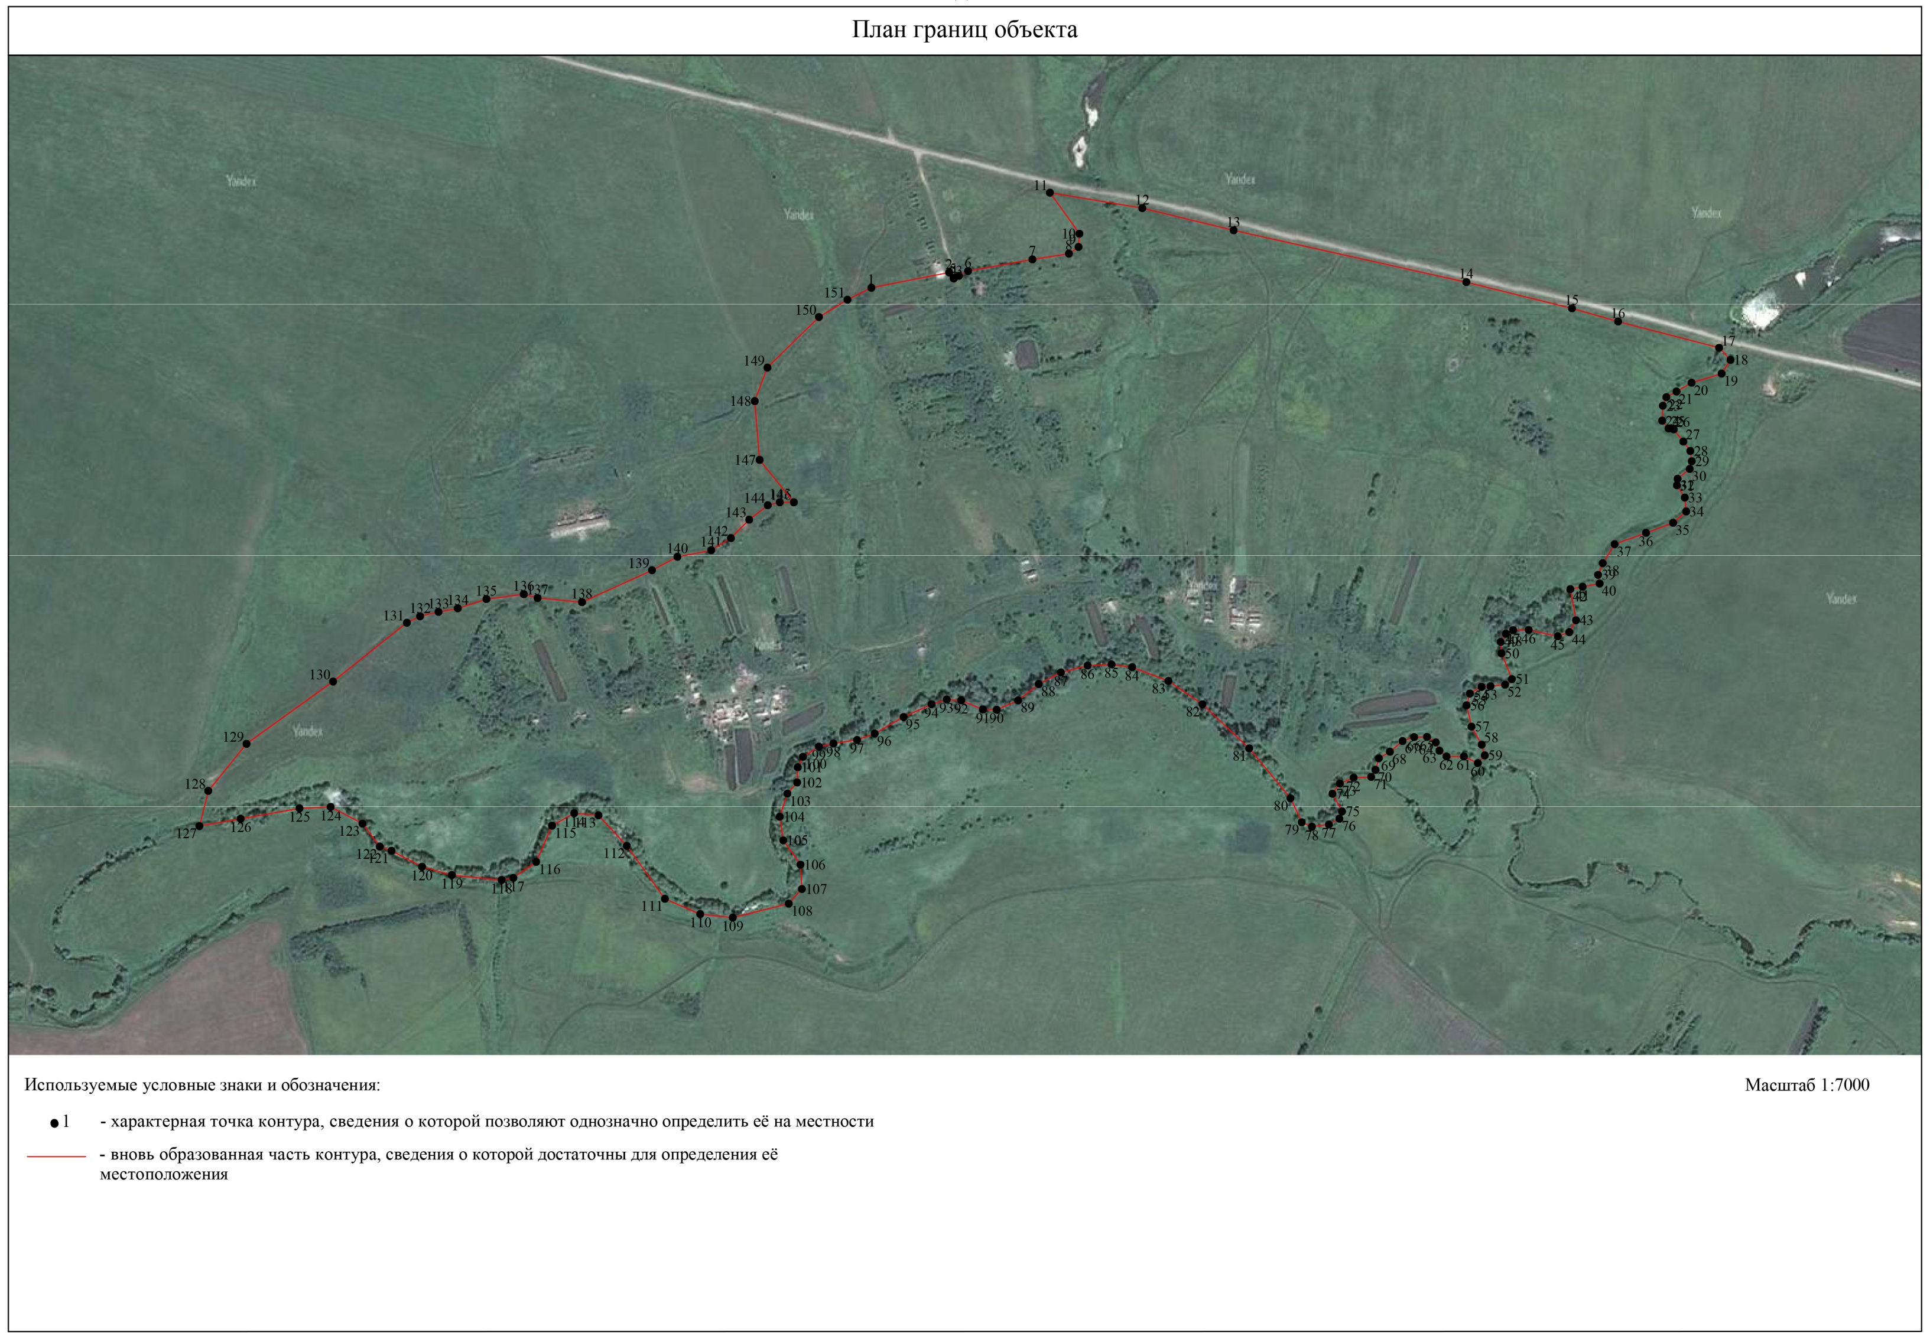
ОПИСАНИЕ МЕСТОПОЛОЖЕНИЯ ГРАНИЦ
Граница населённого пункта д.Ивановщина
(наименование объекта местоположение границ, которого описано (далее - объект)
Раздел 1
 | Сведения об объекте
№ п/п | Характеристики объекта | Описание характеристик
1 | 2 | 3
1 | Местоположение объекта | Российская Федерация, Рязанская область, р-н Милославский, с/п Кочуровское, д Ивановщина
2 | Площадь объекта ± величина погрешности определения площади (P ± Дельта P) | 702344кв.м. ± 293кв.м.
3 | Иные характеристики объекта | -

Раздел 2
Сведения о местоположении границ объекта
1. Система координат МСК-62
2. Сведения о характерных точках границ объекта
Обозначе ние  характер ных  точек границ | Координаты, м |  | Метод определения координат характерной  точки | Средняя квадратичес кая  погрешност  ь положения характерной  точки (Мt), м | Описание обозначения точки на местности (при наличии)
Обозначе ние  характер ных  точек границ | X | Y | Метод определения координат характерной  точки |  | Описание обозначения точки на местности (при наличии)
1 | 2 | 3 | 4 | 5 | 6
1 | 310026 | 1305306 | Картометрический метод | 2,50 | -
2 | 310026 | 1305367 | Картометрический метод | 2,50 | -
3 | 309981 | 1305504 | Картометрический метод | 2,50 | -
4 | 309999 | 1305587 | Картометрический метод | 2,50 | -
5 | 309905 | 1305617 | Картометрический метод | 2,50 | -
6 | 309976 | 1305755 | Картометрический метод | 2,50 | -
7 | 309979 | 1305862 | Картометрический метод | 2,50 | -
8 | 310079 | 1306038 | Картометрический метод | 2,50 | -
9 | 310142,71 | 1306170,56 | Картометрический метод | 2,50 | -
10 | 310179,81 | 1306211,89 | Картометрический метод | 2,50 | -
11 | 310227,23 | 1306300,34 | Картометрический метод | 2,50 | -
12 | 310263,48 | 1306412,11 | Картометрический метод | 2,50 | -
13 | 310309,64 | 1306473,31 | Картометрический метод | 2,50 | -
14 | 310328,86 | 1306524,56 | Картометрический метод | 2,50 | -
15 | 310324,16 | 1306577,08 | Картометрический метод | 2,50 | -
16 | 310306,48 | 1306622,55 | Картометрический метод | 2,50 | -
17 | 310266,23 | 1306674,7 | Картометрический метод | 2,50 | -
18 | 310166,5 | 1306738,75 | Картометрический метод | 2,50 | -
19 | 310127,16 | 1306743,32 | Картометрический метод | 2,50 | -
20 | 310072,26 | 1306713,13 | Картометрический метод | 2,50 | -
21 | 310027,43 | 1306683,85 | Картометрический метод | 2,50 | -
22 | 309973,45 | 1306661,89 | Картометрический метод | 2,50 | -
23 | 309952,4 | 1306617,97 | Картометрический метод | 2,50 | -
24 | 309969,79 | 1306563,99 | Картометрический метод | 2,50 | -
25 | 309989,91 | 1306488,97 | Картометрический метод | 2,50 | -
26 | 309939,59 | 1306443,22 | Картометрический метод | 2,50 | -
27 | 309916,72 | 1306356,3 | Картометрический метод | 2,50 | -
28 | 309909,01 | 1306329,83 | Картометрический метод | 2,50 | -
29 | 309881,95 | 1306321,53 | Картометрический метод | 2,50 | -
30 | 309782,22 | 1306307,81 | Картометрический метод | 2,50 | -
31 | 309695,3 | 1306256,57 | Картометрический метод | 2,50 | -
32 | 309580,02 | 1306257,48 | Картометрический метод | 2,50 | -
33 | 309591,91 | 1306197,1 | Картометрический метод | 2,50 | -
34 | 309662,36 | 1306017,77 | Картометрический метод | 2,50 | -
35 | 309658,7 | 1305965,62 | Картометрический метод | 2,50 | -
36 | 309624,85 | 1305925,36 | Картометрический метод | 2,50 | -
Сведения о местоположении границ объекта
37 | 309536,1 | 1305900,66 | Картометрический метод | 2,50 | -
38 | 309443,69 | 1305891,51 | Картометрический метод | 2,50 | -
39 | 309354,03 | 1305923,53 | Картометрический метод | 2,50 | -
40 | 309334,44 | 1305910,75 | Картометрический метод | 2,50 | -
41 | 309317 | 1305859 | Картометрический метод | 2,50 | -
42 | 309305,94 | 1305822,97 | Картометрический метод | 2,50 | -
43 | 309326,04 | 1305791,7 | Картометрический метод | 2,50 | -
44 | 309340 | 1305779 | Картометрический метод | 2,50 | -
45 | 309368 | 1305777 | Картометрический метод | 2,50 | -
46 | 309404 | 1305784 | Картометрический метод | 2,50 | -
47 | 309434 | 1305763 | Картометрический метод | 2,50 | -
48 | 309434 | 1305743 | Картометрический метод | 2,50 | -
49 | 309451 | 1305684 | Картометрический метод | 2,50 | -
50 | 309445 | 1305657 | Картометрический метод | 2,50 | -
51 | 309408,92 | 1305597,81 | Картометрический метод | 2,50 | -
52 | 309310,11 | 1305568,53 | Картометрический метод | 2,50 | -
53 | 309266,45 | 1305576,71 | Картометрический метод | 2,50 | -
54 | 309186,97 | 1305568,06 | Картометрический метод | 2,50 | -
55 | 309181,21 | 1305563,24 | Картометрический метод | 2,50 | -
56 | 309178,96 | 1305551,71 | Картометрический метод | 2,50 | -
57 | 309218,7 | 1305470,31 | Картометрический метод | 2,50 | -
58 | 309232,34 | 1305465,14 | Картометрический метод | 2,50 | -
59 | 309279,92 | 1305463,1 | Картометрический метод | 2,50 | -
60 | 309272,71 | 1305451,72 | Картометрический метод | 2,50 | -
61 | 309268,86 | 1305433,94 | Картометрический метод | 2,50 | -
62 | 309281,36 | 1305401,57 | Картометрический метод | 2,50 | -
63 | 309296,58 | 1305377,69 | Картометрический метод | 2,50 | -
64 | 309349,78 | 1305337,15 | Картометрический метод | 2,50 | -
65 | 309378,62 | 1305322,57 | Картометрический метод | 2,50 | -
66 | 309398,33 | 1305306,71 | Картометрический метод | 2,50 | -
67 | 309413,07 | 1305289,56 | Картометрический метод | 2,50 | -
68 | 309433,74 | 1305267,61 | Картометрический метод | 2,50 | -
69 | 309455,54 | 1305261,52 | Картометрический метод | 2,50 | -
70 | 309497,04 | 1305271,3 | Картометрический метод | 2,50 | -
71 | 309549,6 | 1305284,91 | Картометрический метод | 2,50 | -
72 | 309598,78 | 1305288,28 | Картометрический метод | 2,50 | -
73 | 309649,42 | 1305280,43 | Картометрический метод | 2,50 | -
74 | 309688 | 1305309 | Картометрический метод | 2,50 | -
75 | 309701,98 | 1305350,14 | Картометрический метод | 2,50 | -
76 | 309751,02 | 1305419,67 | Картометрический метод | 2,50 | -
77 | 309856 | 1305373 | Картометрический метод | 2,50 | -
78 | 309952 | 1305342 | Картометрический метод | 2,50 | -
79 | 309991 | 1305326 | Картометрический метод | 2,50 | -
1 | 310026 | 1305306 | Картометрический метод | 2,50 | -

3. Сведения о характерных точках части (частей) границы объекта
Обозначе ние  характер ных  точек части границы | Координаты, м |  | Метод определения координат характерной  точки | Средняя квадратичес кая  погрешност  ь положения характерной  точки (Мt), м | Описание обозначения точки на местности (при наличии)
Обозначе ние  характер ных  точек части границы | X | Y | Метод определения координат характерной  точки |  | Описание обозначения точки на местности (при наличии)
1 | 2 | 3 | 4 | 5 | 6
Часть № -
- | - | - | - | - | -

16
Раздел 4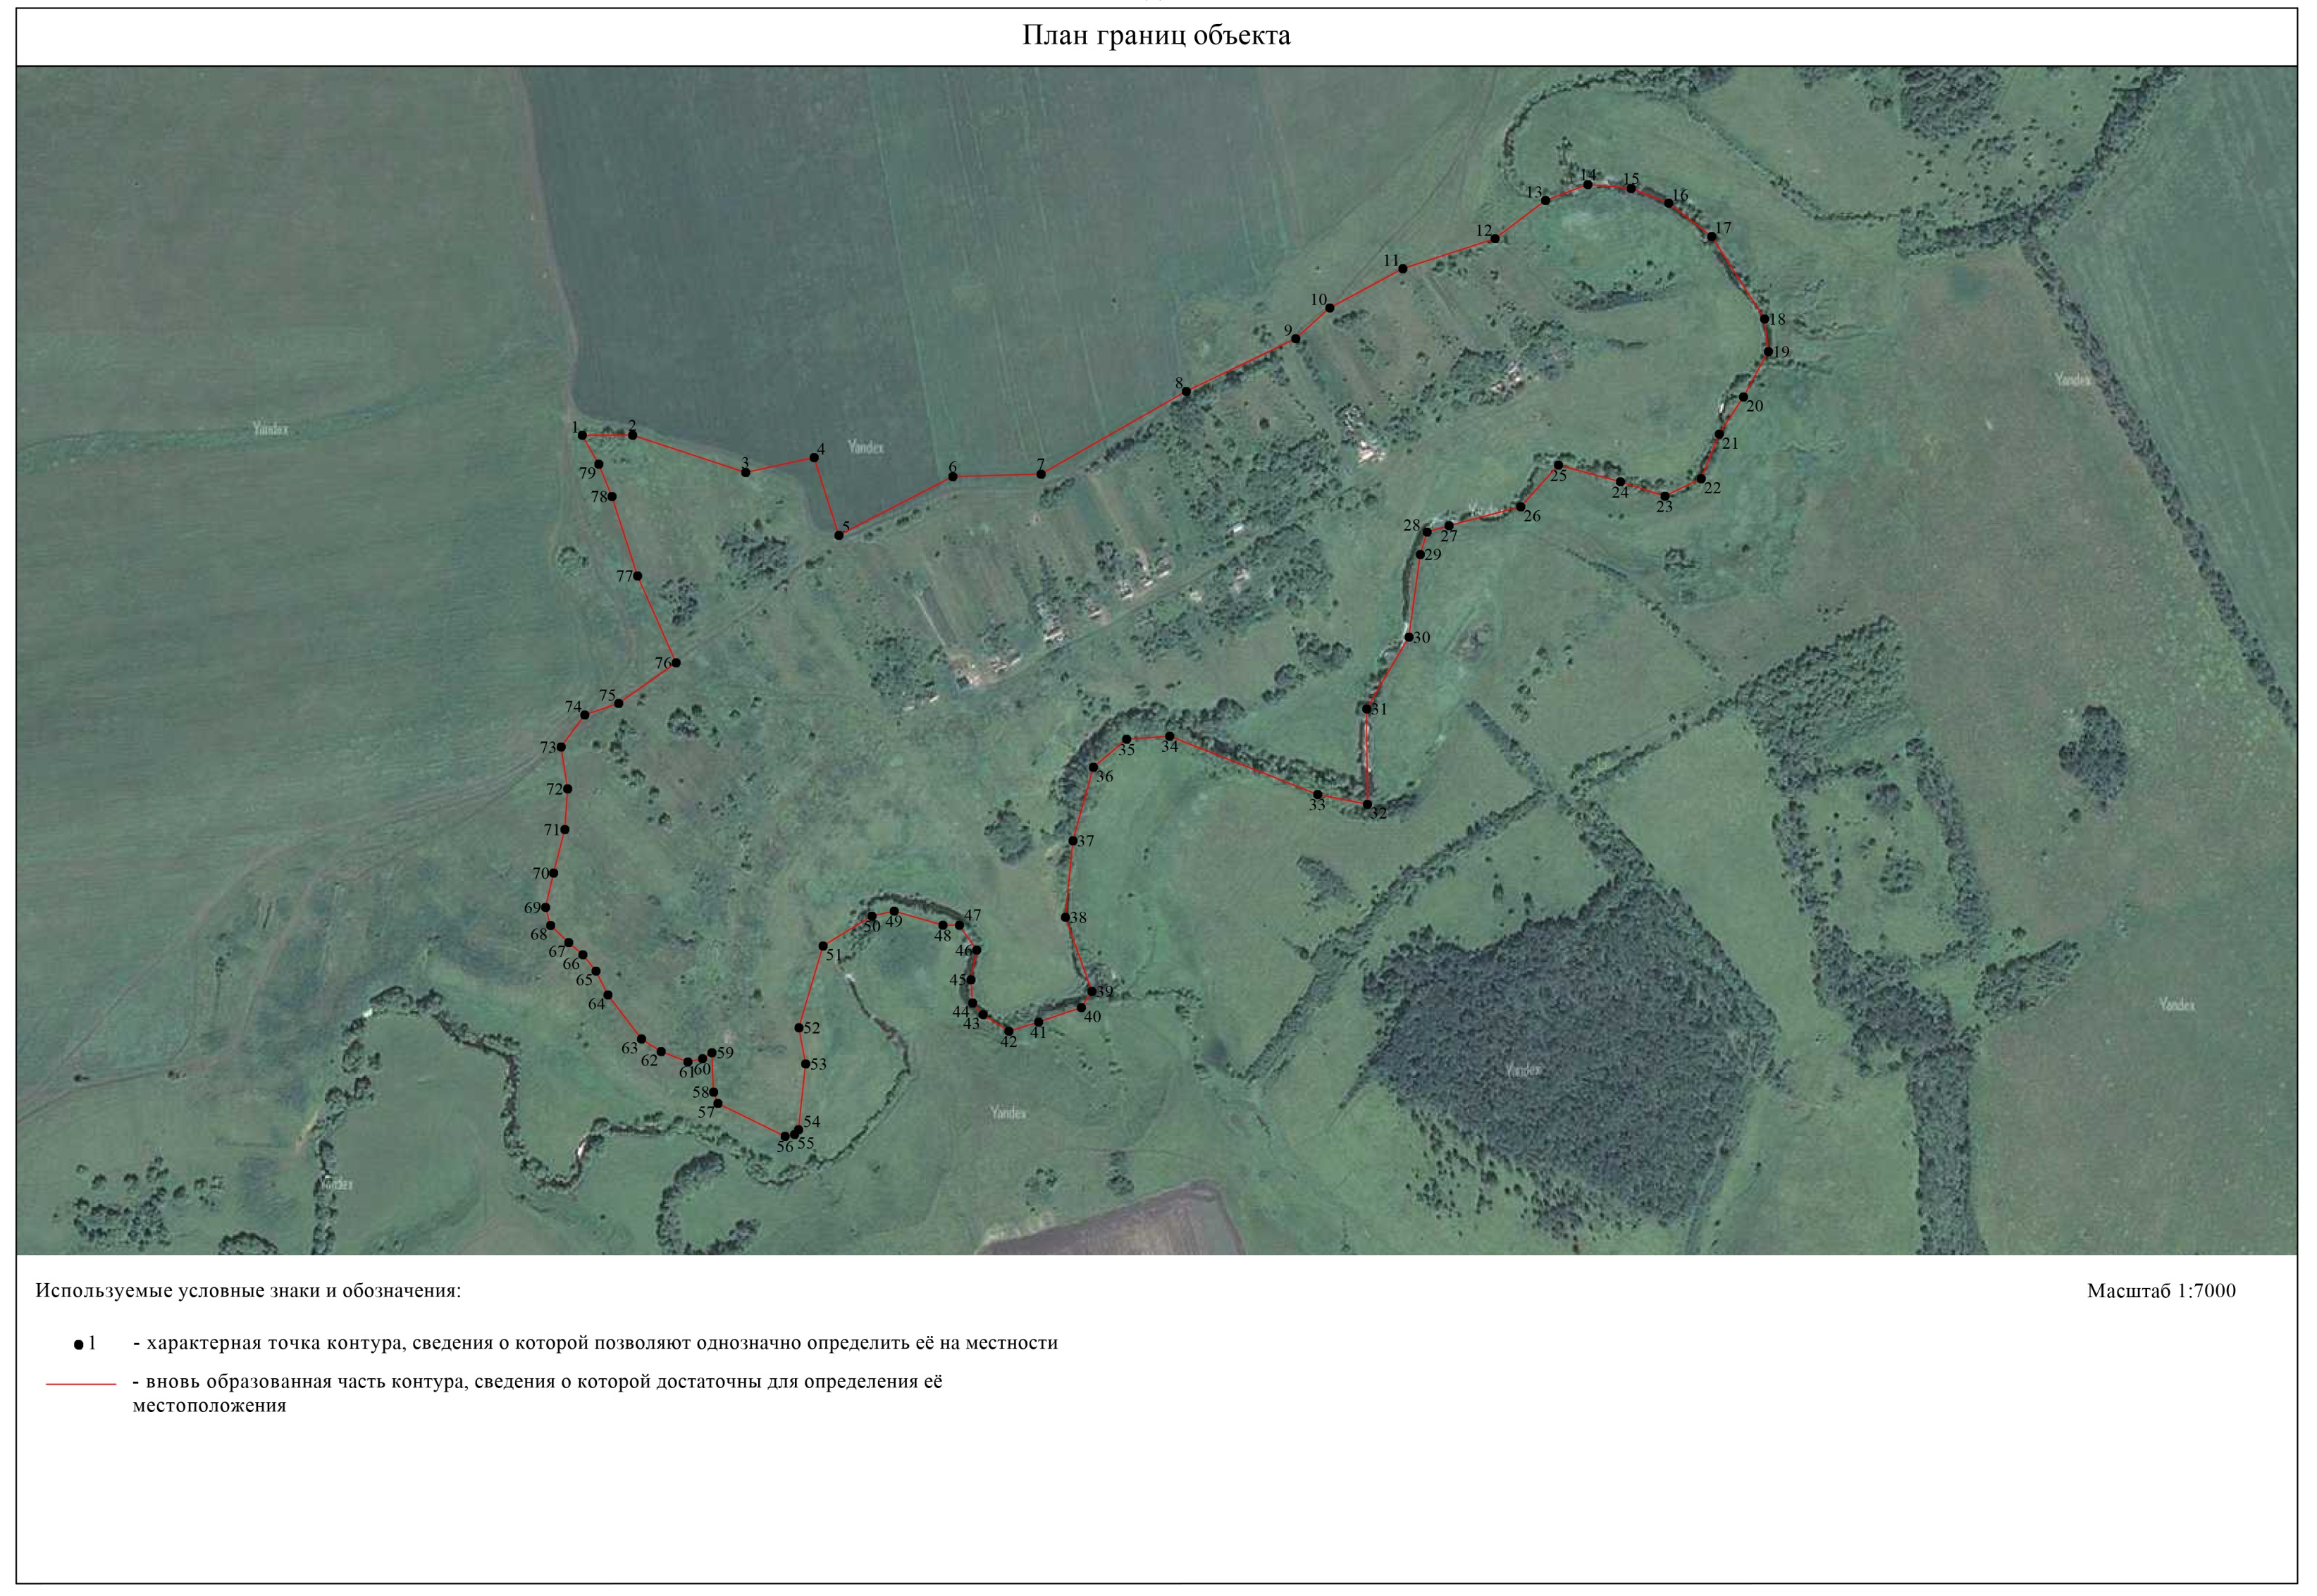

ОПИСАНИЕ МЕСТОПОЛОЖЕНИЯ ГРАНИЦ
Граница населённого пункта д.Ольхи
(наименование объекта местоположение границ, которого описано (далее - объект)
Раздел 1
 | Сведения об объекте
№ п/п | Характеристики объекта | Описание характеристик
1 | 2 | 3
1 | Местоположение объекта | Российская Федерация, Рязанская область, р-н Милославский, с/п Кочуровское, д Ольхи
2 | Площадь объекта ± величина погрешности определения площади (P ± Дельта P) | 973768кв.м. ± 345кв.м.
3 | Иные характеристики объекта | -

Раздел 2
Сведения о местоположении границ объекта
1. Система координат МСК-62
2. Сведения о характерных точках границ объекта
Обозначе ние  характер ных  точек границ | Координаты, м |  | Метод определения координат характерной  точки | Средняя квадратичес кая  погрешност  ь положения характерной  точки (Мt), м | Описание обозначения точки на местности (при наличии)
Обозначе ние  характер ных  точек границ | X | Y | Метод определения координат характерной  точки |  | Описание обозначения точки на местности (при наличии)
1 | 2 | 3 | 4 | 5 | 6
1 | 315246,7 | 1311620,36 | Картометрический метод | 2,50 | -
2 | 315308,03 | 1311747,6 | Картометрический метод | 2,50 | -
3 | 315347,38 | 1311819,02 | Картометрический метод | 2,50 | -
4 | 315364,21 | 1311862,82 | Картометрический метод | 2,50 | -
5 | 315383,57 | 1311942,49 | Картометрический метод | 2,50 | -
6 | 315396,9 | 1312005,02 | Картометрический метод | 2,50 | -
7 | 315394,36 | 1312026,61 | Картометрический метод | 2,50 | -
8 | 315373,9 | 1312066,68 | Картометрический метод | 2,50 | -
9 | 315421,31 | 1312177,32 | Картометрический метод | 2,50 | -
10 | 315432,6 | 1312230,01 | Картометрический метод | 2,50 | -
11 | 315427,34 | 1312268,39 | Картометрический метод | 2,50 | -
12 | 315411,82 | 1312289,75 | Картометрический метод | 2,50 | -
13 | 315369,38 | 1312328,6 | Картометрический метод | 2,50 | -
14 | 315345,48 | 1312346,57 | Картометрический метод | 2,50 | -
15 | 315312,79 | 1312384,98 | Картометрический метод | 2,50 | -
16 | 315321,99 | 1312406,25 | Картометрический метод | 2,50 | -
17 | 315390,87 | 1312419,58 | Картометрический метод | 2,50 | -
18 | 315429,6 | 1312431,96 | Картометрический метод | 2,50 | -
19 | 315531,17 | 1312465,29 | Картометрический метод | 2,50 | -
20 | 315539,48 | 1312481,39 | Картометрический метод | 2,50 | -
21 | 315535,77 | 1312506,07 | Картометрический метод | 2,50 | -
22 | 315514,35 | 1312565,59 | Картометрический метод | 2,50 | -
23 | 315498,16 | 1312570,04 | Картометрический метод | 2,50 | -
24 | 315411,82 | 1312597,02 | Картометрический метод | 2,50 | -
25 | 315393,57 | 1312630,67 | Картометрический метод | 2,50 | -
26 | 315395,79 | 1312674,31 | Картометрический метод | 2,50 | -
27 | 315404,36 | 1312712,56 | Картометрический метод | 2,50 | -
28 | 315427,91 | 1312789,37 | Картометрический метод | 2,50 | -
29 | 315446,32 | 1312807,46 | Картометрический метод | 2,50 | -
30 | 315543,24 | 1312823,1 | Картометрический метод | 2,50 | -
31 | 315550,02 | 1312881,8 | Картометрический метод | 2,50 | -
32 | 315575,61 | 1312937,5 | Картометрический метод | 2,50 | -
33 | 315604,96 | 1313023,3 | Картометрический метод | 2,50 | -
34 | 315605,71 | 1313077,49 | Картометрический метод | 2,50 | -
35 | 315601,85 | 1313182,02 | Картометрический метод | 2,50 | -
36 | 315607,25 | 1313263,28 | Картометрический метод | 2,50 | -
Сведения о местоположении границ объекта
37 | 315633,56 | 1313358,99 | Картометрический метод | 2,50 | -
38 | 315631,31 | 1313443,28 | Картометрический метод | 2,50 | -
39 | 315507,87 | 1313460,6 | Картометрический метод | 2,50 | -
40 | 315507,87 | 1313506,51 | Картометрический метод | 2,50 | -
41 | 315418,3 | 1313514,79 | Картометрический метод | 2,50 | -
42 | 315347,1 | 1313606,8 | Картометрический метод | 2,50 | -
43 | 315276,05 | 1313659,3 | Картометрический метод | 2,50 | -
44 | 315216,59 | 1313674,35 | Картометрический метод | 2,50 | -
45 | 315227,88 | 1313609,62 | Картометрический метод | 2,50 | -
46 | 315190,25 | 1313523,07 | Картометрический метод | 2,50 | -
47 | 315127,03 | 1313420,7 | Картометрический метод | 2,50 | -
48 | 315002,84 | 1313365,01 | Картометрический метод | 2,50 | -
49 | 314937,36 | 1313322,86 | Картометрический метод | 2,50 | -
50 | 314962,95 | 1313075,24 | Картометрический метод | 2,50 | -
51 | 314965,96 | 1312922,45 | Картометрический метод | 2,50 | -
52 | 315046,49 | 1312925,46 | Картометрический метод | 2,50 | -
53 | 315049,5 | 1312895,35 | Картометрический метод | 2,50 | -
54 | 315020,9 | 1312753,1 | Картометрический метод | 2,50 | -
55 | 314935,85 | 1312503,97 | Картометрический метод | 2,50 | -
56 | 314915,53 | 1312316,56 | Картометрический метод | 2,50 | -
57 | 314890,69 | 1312203,66 | Картометрический метод | 2,50 | -
58 | 314838,28 | 1312075,33 | Картометрический метод | 2,50 | -
59 | 314923,9 | 1312028,23 | Картометрический метод | 2,50 | -
60 | 314979,02 | 1312018,06 | Картометрический метод | 2,50 | -
61 | 314951,2 | 1311946,89 | Картометрический метод | 2,50 | -
62 | 314976,5 | 1311930,07 | Картометрический метод | 2,50 | -
63 | 314949,02 | 1311863,84 | Картометрический метод | 2,50 | -
64 | 314937,36 | 1311814,54 | Картометрический метод | 2,50 | -
65 | 314880,91 | 1311695,62 | Картометрический метод | 2,50 | -
66 | 314879,4 | 1311639,17 | Картометрический метод | 2,50 | -
67 | 314965,96 | 1311650,46 | Картометрический метод | 2,50 | -
68 | 315034,45 | 1311649,71 | Картометрический метод | 2,50 | -
69 | 315106,71 | 1311637,67 | Картометрический метод | 2,50 | -
70 | 315219,6 | 1311595,52 | Картометрический метод | 2,50 | -
1 | 315246,7 | 1311620,36 | Картометрический метод | 2,50 | -
3. Сведения о характерных точках части (частей) границы объекта
Обозначе ние  характер ных  точек части границы | Координаты, м |  | Метод определения координат характерной  точки | Средняя квадратичес кая  погрешност  ь положения характерной  точки (Мt), м | Описание обозначения точки на местности (при наличии)
Обозначе ние  характер ных  точек части границы | X | Y | Метод определения координат характерной  точки |  | Описание обозначения точки на местности (при наличии)
1 | 2 | 3 | 4 | 5 | 6
Часть № -
- | - | - | - | - | -

20
Раздел 4 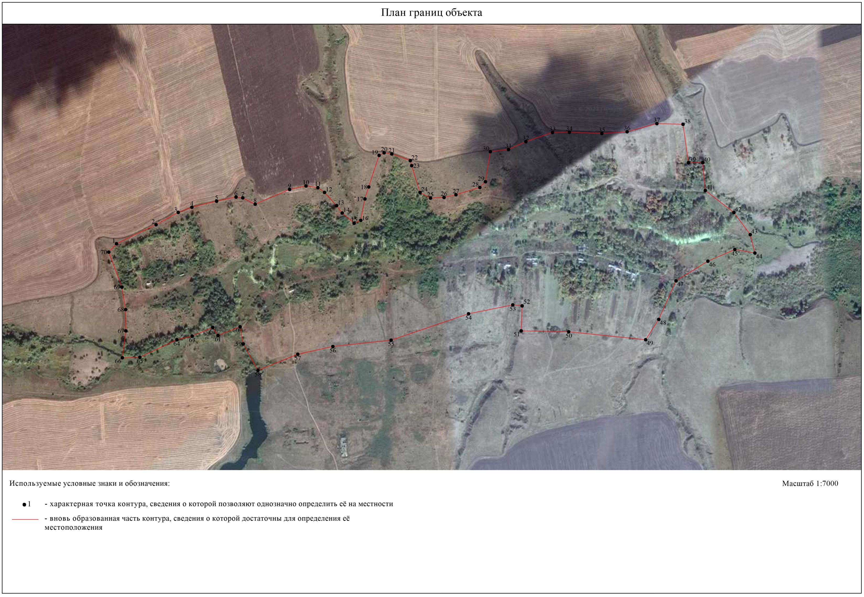

ОПИСАНИЕ МЕСТОПОЛОЖЕНИЯ ГРАНИЦ
Граница населённого пункта д.Сухорожня
(наименование объекта местоположение границ, которого описано (далее - объект)
Раздел 1
 | Сведения об объекте
№ п/п | Характеристики объекта | Описание характеристик
1 | 2 | 3
1 | Местоположение объекта | Российская Федерация, Рязанская область, р-н Милославский, с/п Кочуровское, д Сухорожня
2 | Площадь объекта ± величина погрешности определения площади (P ± Дельта P) | 1184345кв.м. ± 381кв.м.
3 | Иные характеристики объекта | -

Раздел 2
Сведения о местоположении границ объекта
1. Система координат МСК-62
2. Сведения о характерных точках границ объекта
Обозначе ние  характер ных  точек границ | Координаты, м |  | Метод определения координат характерной  точки | Средняя квадратичес кая  погрешност  ь положения характерной  точки (Мt), м | Описание обозначения точки на местности (при наличии)
Обозначе ние  характер ных  точек границ | X | Y | Метод определения координат характерной  точки |  | Описание обозначения точки на местности (при наличии)
1 | 2 | 3 | 4 | 5 | 6
1 | 314962,13 | 1296417,1 | Картометрический метод | 2,50 | -
2 | 314982,07 | 1296451,73 | Картометрический метод | 2,50 | -
3 | 315021,95 | 1296472,72 | Картометрический метод | 2,50 | -
4 | 315034,54 | 1296532,54 | Картометрический метод | 2,50 | -
5 | 315064,98 | 1296544,08 | Картометрический метод | 2,50 | -
6 | 315095,93 | 1296533,58 | Картометрический метод | 2,50 | -
7 | 315117,45 | 1296524,66 | Картометрический метод | 2,50 | -
8 | 315180,41 | 1296549,85 | Картометрический метод | 2,50 | -
9 | 315212,94 | 1296551,95 | Картометрический метод | 2,50 | -
10 | 315249,67 | 1296532,01 | Картометрический метод | 2,50 | -
11 | 315263,32 | 1296509,45 | Картометрический метод | 2,50 | -
12 | 315266,46 | 1296462,75 | Картометрический метод | 2,50 | -
13 | 315278,53 | 1296444,38 | Картометрический метод | 2,50 | -
14 | 315300,05 | 1296440,19 | Картометрический метод | 2,50 | -
15 | 315326,81 | 1296456,98 | Картометрический метод | 2,50 | -
16 | 315357,24 | 1296495,81 | Картометрический метод | 2,50 | -
17 | 315358,29 | 1296510,5 | Картометрический метод | 2,50 | -
18 | 315369,31 | 1296539,36 | Картометрический метод | 2,50 | -
19 | 315431,22 | 1296550,38 | Картометрический метод | 2,50 | -
20 | 315457,98 | 1296560,34 | Картометрический метод | 2,50 | -
21 | 315481,07 | 1296591,83 | Картометрический метод | 2,50 | -
22 | 315495,24 | 1296630,13 | Картометрический метод | 2,50 | -
23 | 315518,33 | 1296660,04 | Картометрический метод | 2,50 | -
24 | 315542,99 | 1296674,21 | Картометрический метод | 2,50 | -
25 | 315579,72 | 1296667,39 | Картометрический метод | 2,50 | -
26 | 315586,54 | 1296676,83 | Картометрический метод | 2,50 | -
27 | 315577,62 | 1296700,44 | Картометрический метод | 2,50 | -
28 | 315589,69 | 1296709,89 | Картометрический метод | 2,50 | -
29 | 315624,32 | 1296704,64 | Картометрический метод | 2,50 | -
30 | 315677,84 | 1296693,1 | Картометрический метод | 2,50 | -
31 | 315751,3 | 1296708,84 | Картометрический метод | 2,50 | -
32 | 315827,9 | 1296720,38 | Картометрический метод | 2,50 | -
33 | 315857,29 | 1296740,32 | Картометрический метод | 2,50 | -
34 | 315865,68 | 1296774,95 | Картометрический метод | 2,50 | -
35 | 315846,79 | 1296822,17 | Картометрический метод | 2,50 | -
36 | 315814,26 | 1296881,99 | Картометрический метод | 2,50 | -
Сведения о местоположении границ объекта
37 | 315824,76 | 1296928,17 | Картометрический метод | 2,50 | -
38 | 315858,34 | 1296989,03 | Картометрический метод | 2,50 | -
39 | 315798,52 | 1297029,96 | Картометрический метод | 2,50 | -
40 | 315695,68 | 1296990,08 | Картометрический метод | 2,50 | -
41 | 315639,01 | 1296953,35 | Картометрический метод | 2,50 | -
42 | 315558,2 | 1296908,23 | Картометрический метод | 2,50 | -
43 | 315534,07 | 1296911,38 | Картометрический метод | 2,50 | -
44 | 315597,03 | 1297006,87 | Картометрический метод | 2,50 | -
45 | 315530 | 1297065,35 | Картометрический метод | 2,50 | -
46 | 314770,06 | 1297645,24 | Картометрический метод | 2,50 | -
47 | 314763,79 | 1297639,15 | Картометрический метод | 2,50 | -
48 | 314745,95 | 1297576,71 | Картометрический метод | 2,50 | -
49 | 314697,16 | 1297469,67 | Картометрический метод | 2,50 | -
50 | 314668,82 | 1297473,34 | Картометрический метод | 2,50 | -
51 | 314604,28 | 1297466,52 | Картометрический метод | 2,50 | -
52 | 314527,15 | 1297461,8 | Картометрический метод | 2,50 | -
53 | 314508,26 | 1297453,92 | Картометрический метод | 2,50 | -
54 | 314520,33 | 1297348,46 | Картометрический метод | 2,50 | -
55 | 314437,95 | 1297345,31 | Картометрический метод | 2,50 | -
56 | 314420,11 | 1297169,53 | Картометрический метод | 2,50 | -
57 | 314440,05 | 1297142,25 | Картометрический метод | 2,50 | -
58 | 314442,15 | 1297069,84 | Картометрический метод | 2,50 | -
59 | 314445,29 | 1297011,07 | Картометрический метод | 2,50 | -
60 | 314444,25 | 1296891,96 | Картометрический метод | 2,50 | -
61 | 314436,37 | 1296795,41 | Картометрический метод | 2,50 | -
62 | 314420,11 | 1296762,88 | Картометрический метод | 2,50 | -
63 | 314384,95 | 1296749,76 | Картометрический метод | 2,50 | -
64 | 314296,28 | 1296743,99 | Картометрический метод | 2,50 | -
65 | 314151,98 | 1296750,29 | Картометрический метод | 2,50 | -
66 | 314122,6 | 1296706,74 | Картометрический метод | 2,50 | -
67 | 314096,36 | 1296645,87 | Картометрический метод | 2,50 | -
68 | 314094,79 | 1296621,74 | Картометрический метод | 2,50 | -
69 | 314066,45 | 1296609,14 | Картометрический метод | 2,50 | -
70 | 314017,13 | 1296535,16 | Картометрический метод | 2,50 | -
71 | 314363,44 | 1296418,67 | Картометрический метод | 2,50 | -
72 | 314544,99 | 1296345,21 | Картометрический метод | 2,50 | -
73 | 314605,86 | 1296473,77 | Картометрический метод | 2,50 | -
74 | 314647,31 | 1296458,03 | Картометрический метод | 2,50 | -
75 | 314706,6 | 1296453,83 | Картометрический метод | 2,50 | -
76 | 314784,26 | 1296469,57 | Картометрический метод | 2,50 | -
77 | 314832,53 | 1296464,32 | Картометрический метод | 2,50 | -
78 | 314888,15 | 1296451,73 | Картометрический метод | 2,50 | -
1 | 314962,13 | 1296417,1 | Картометрический метод | 2,50 | -

3. Сведения о характерных точках части (частей) границы объекта
Обозначе ние  характер ных  точек части границы | Координаты, м |  | Метод определения координат характерной  точки | Средняя квадратичес кая  погрешност  ь положения характерной  точки (Мt), м | Описание обозначения точки на местности (при наличии)
Обозначе ние  характер ных  точек части границы | X | Y | Метод определения координат характерной  точки |  | Описание обозначения точки на местности (при наличии)
1 | 2 | 3 | 4 | 5 | 6
Часть № -
- | - | - | - | - | -

25
Раздел 4
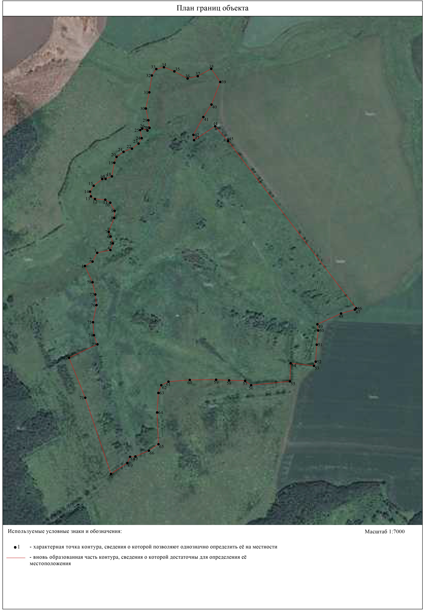
ОПИСАНИЕ МЕСТОПОЛОЖЕНИЯ ГРАНИЦ
Граница населённого пункта д.Дубасово
(наименование объекта местоположение границ, которого описано (далее - объект)
Раздел 1
 | Сведения об объекте
№ п/п | Характеристики объекта | Описание характеристик
1 | 2 | 3
1 | Местоположение объекта | Российская Федерация, Рязанская область, р-н Милославский, с/п Кочуровское, д Дубасово
2 | Площадь объекта ± величина погрешности определения площади (P ± Дельта P) | 353485кв.м. ± 208кв.м.
3 | Иные характеристики объекта | -

Раздел 2
Сведения о местоположении границ объекта
1. Система координат МСК-62
2. Сведения о характерных точках границ объекта
Обозначе ние  характер ных  точек границ | Координаты, м |  | Метод определения координат характерной  точки | Средняя квадратичес кая  погрешност  ь положения характерной  точки (Мt), м | Описание обозначения точки на местности (при наличии)
Обозначе ние  характер ных  точек границ | X | Y | Метод определения координат характерной  точки |  | Описание обозначения точки на местности (при наличии)
1 | 2 | 3 | 4 | 5 | 6
1 | 321336,03 | 1309228,4 | Картометрический метод | 2,50 | -
2 | 321384,04 | 1309239,41 | Картометрический метод | 2,50 | -
3 | 321490,12 | 1309264 | Картометрический метод | 2,50 | -
4 | 321570,32 | 1309267 | Картометрический метод | 2,50 | -
5 | 321637,11 | 1309260,23 | Картометрический метод | 2,50 | -
6 | 321753,8 | 1309280,09 | Картометрический метод | 2,50 | -
7 | 321788,56 | 1309287,54 | Картометрический метод | 2,50 | -
8 | 321796,84 | 1309298,3 | Картометрический метод | 2,50 | -
9 | 321892,01 | 1309299,95 | Картометрический метод | 2,50 | -
10 | 321899,46 | 1309393,47 | Картометрический метод | 2,50 | -
11 | 321918,49 | 1309398,43 | Картометрический метод | 2,50 | -
12 | 321904,78 | 1309545,87 | Картометрический метод | 2,50 | -
13 | 321892,22 | 1309613,54 | Картометрический метод | 2,50 | -
14 | 321864,87 | 1309620,46 | Картометрический метод | 2,50 | -
15 | 321713,25 | 1309629,33 | Картометрический метод | 2,50 | -
16 | 321620,66 | 1309615,24 | Картометрический метод | 2,50 | -
17 | 321604,96 | 1309609,62 | Картометрический метод | 2,50 | -
18 | 321588,48 | 1309649,94 | Картометрический метод | 2,50 | -
19 | 321477,43 | 1309629,11 | Картометрический метод | 2,50 | -
20 | 321422,3 | 1309606,68 | Картометрический метод | 2,50 | -
21 | 321359,04 | 1309578,85 | Картометрический метод | 2,50 | -
22 | 321320,07 | 1309563,73 | Картометрический метод | 2,50 | -
23 | 321294,43 | 1309567,26 | Картометрический метод | 2,50 | -
24 | 321252,28 | 1309594,57 | Картометрический метод | 2,50 | -
25 | 321206,77 | 1309655,81 | Картометрический метод | 2,50 | -
26 | 321173,66 | 1309702,16 | Картометрический метод | 2,50 | -
27 | 321140,56 | 1309722,02 | Картометрический метод | 2,50 | -
28 | 321114,08 | 1309723,67 | Картометрический метод | 2,50 | -
29 | 321094,21 | 1309669,05 | Картометрический метод | 2,50 | -
30 | 321048,95 | 1309619,5 | Картометрический метод | 2,50 | -
31 | 320997,99 | 1309577,84 | Картометрический метод | 2,50 | -
32 | 320950,88 | 1309540,02 | Картометрический метод | 2,50 | -
33 | 320923 | 1309507,33 | Картометрический метод | 2,50 | -
34 | 320903 | 1309462 | Картометрический метод | 2,50 | -
35 | 320851,73 | 1309390,16 | Картометрический метод | 2,50 | -
36 | 320893,34 | 1309363,47 | Картометрический метод | 2,50 | -
Сведения о местоположении границ объекта
37 | 320915,66 | 1309348,82 | Картометрический метод | 2,50 | -
38 | 320942,16 | 1309338,71 | Картометрический метод | 2,50 | -
39 | 320958,55 | 1309326,85 | Картометрический метод | 2,50 | -
40 | 320968,25 | 1309288,47 | Картометрический метод | 2,50 | -
41 | 321006,66 | 1309280,72 | Картометрический метод | 2,50 | -
42 | 321182,06 | 1309240,48 | Картометрический метод | 2,50 | -
43 | 321306,67 | 1309228,18 | Картометрический метод | 2,50 | -
1 | 321336,03 | 1309228,4 | Картометрический метод | 2,50 | -
3. Сведения о характерных точках части (частей) границы объекта
Обозначе ние  характер ных  точек части границы | Координаты, м |  | Метод определения координат характерной  точки | Средняя квадратичес кая  погрешност  ь положения характерной  точки (Мt), м | Описание обозначения точки на местности (при наличии)
Обозначе ние  характер ных  точек части границы | X | Y | Метод определения координат характерной  точки |  | Описание обозначения точки на местности (при наличии)
1 | 2 | 3 | 4 | 5 | 6
Часть № -
- | - | - | - | - | -

Раздел 4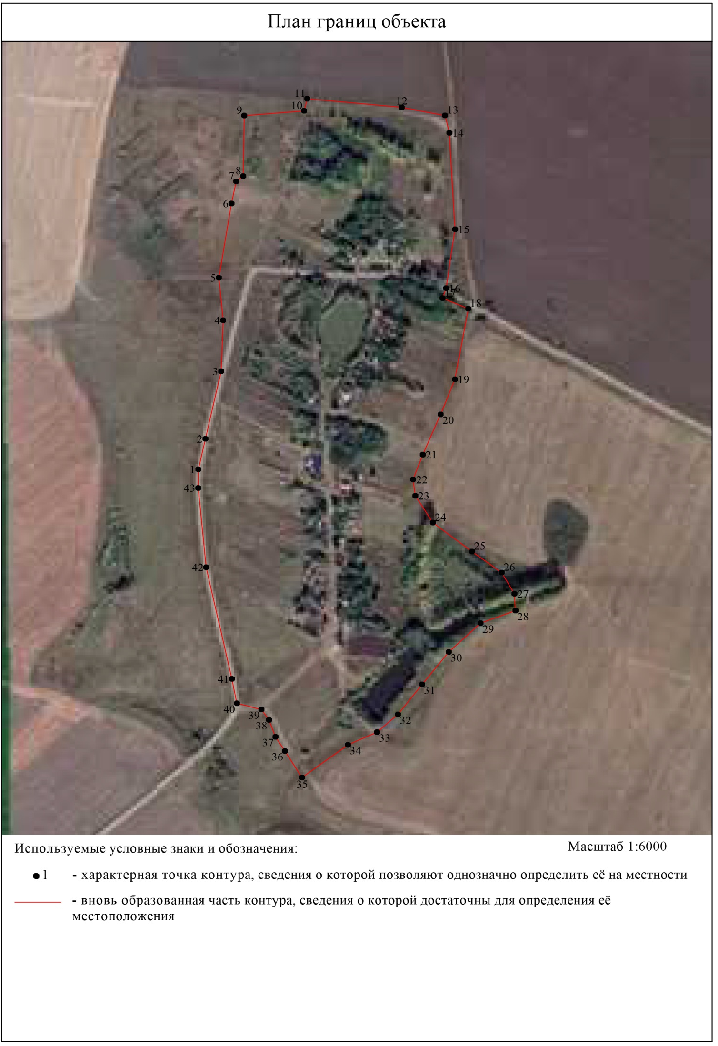

ОПИСАНИЕ МЕСТОПОЛОЖЕНИЯ ГРАНИЦ
Граница населённого пункта д.Дубровка
(наименование объекта местоположение границ, которого описано (далее - объект)
Раздел 1
 | Сведения об объекте
№ п/п | Характеристики объекта | Описание характеристик
1 | 2 | 3
1 | Местоположение объекта | Российская Федерация, Рязанская область, р-н Милославский, с/п Кочуровское, д Дубровка
2 | Площадь объекта ± величина погрешности определения площади (P ± Дельта P) | 475205кв.м. ± 241кв.м.
3 | Иные характеристики объекта | -

Раздел 2
Сведения о местоположении границ объекта
1. Система координат МСК-62
2. Сведения о характерных точках границ объекта
Обозначе ние  характер ных  точек границ | Координаты, м |  | Метод определения координат характерной  точки | Средняя квадратичес кая  погрешност  ь положения характерной  точки (Мt), м | Описание обозначения точки на местности (при наличии)
Обозначе ние  характер ных  точек границ | X | Y | Метод определения координат характерной  точки |  | Описание обозначения точки на местности (при наличии)
1 | 2 | 3 | 4 | 5 | 6
1 | 314892,22 | 1301159,12 | Картометрический метод | 2,50 | -
2 | 314916,74 | 1301139,41 | Картометрический метод | 2,50 | -
3 | 314928,76 | 1301147,43 | Картометрический метод | 2,50 | -
4 | 314973,59 | 1301205,11 | Картометрический метод | 2,50 | -
5 | 315022,94 | 1301245,81 | Картометрический метод | 2,50 | -
6 | 315051,46 | 1301270,49 | Картометрический метод | 2,50 | -
7 | 315079,81 | 1301322,88 | Картометрический метод | 2,50 | -
8 | 315109,54 | 1301365,08 | Картометрический метод | 2,50 | -
9 | 315118,05 | 1301428,14 | Картометрический метод | 2,50 | -
10 | 315120,42 | 1301453,37 | Картометрический метод | 2,50 | -
11 | 315119,08 | 1301476,24 | Картометрический метод | 2,50 | -
12 | 315112,03 | 1301499,15 | Картометрический метод | 2,50 | -
13 | 315106,9 | 1301532,16 | Картометрический метод | 2,50 | -
14 | 315113,79 | 1301568,21 | Картометрический метод | 2,50 | -
15 | 315150,33 | 1301648,01 | Картометрический метод | 2,50 | -
16 | 315151,29 | 1301670,28 | Картометрический метод | 2,50 | -
17 | 315137,83 | 1301689,83 | Картометрический метод | 2,50 | -
18 | 315085,51 | 1301731,65 | Картометрический метод | 2,50 | -
19 | 314994,91 | 1301828,77 | Картометрический метод | 2,50 | -
20 | 314950,07 | 1301906,63 | Картометрический метод | 2,50 | -
21 | 314899,07 | 1301991,97 | Картометрический метод | 2,50 | -
22 | 314842,72 | 1302142,21 | Картометрический метод | 2,50 | -
23 | 314799,33 | 1302227,7 | Картометрический метод | 2,50 | -
24 | 314788,97 | 1302199,2 | Картометрический метод | 2,50 | -
25 | 314787,03 | 1302159,7 | Картометрический метод | 2,50 | -
26 | 314762,42 | 1302083,93 | Картометрический метод | 2,50 | -
27 | 314756,59 | 1302050,25 | Картометрический метод | 2,50 | -
28 | 314746,88 | 1302005,57 | Картометрический метод | 2,50 | -
29 | 314735,22 | 1301985,49 | Картометрический метод | 2,50 | -
30 | 314713,85 | 1301969,95 | Картометрический метод | 2,50 | -
31 | 314688,59 | 1301968,65 | Картометрический метод | 2,50 | -
32 | 314668,52 | 1301970,6 | Картометрический метод | 2,50 | -
33 | 314634,84 | 1301955,7 | Картометрический метод | 2,50 | -
34 | 314615,41 | 1301952,46 | Картометрический метод | 2,50 | -
35 | 314588,86 | 1301929,15 | Картометрический метод | 2,50 | -
36 | 314542,23 | 1301904,54 | Картометрический метод | 2,50 | -
Сведения о местоположении границ объекта
37 | 314476,82 | 1301862,45 | Картометрический метод | 2,50 | -
38 | 314373 | 1301814,25 | Картометрический метод | 2,50 | -
39 | 314301,97 | 1301769,84 | Картометрический метод | 2,50 | -
40 | 314273,55 | 1301667,23 | Картометрический метод | 2,50 | -
41 | 314334,92 | 1301613,4 | Картометрический метод | 2,50 | -
42 | 314388,12 | 1301564,37 | Картометрический метод | 2,50 | -
43 | 314473,53 | 1301477,2 | Картометрический метод | 2,50 | -
44 | 314548,71 | 1301392,28 | Картометрический метод | 2,50 | -
45 | 314616,06 | 1301318,45 | Картометрический метод | 2,50 | -
46 | 314652,33 | 1301293,84 | Картометрический метод | 2,50 | -
47 | 314720,33 | 1301275,06 | Картометрический метод | 2,50 | -
48 | 314761,07 | 1301264,72 | Картометрический метод | 2,50 | -
49 | 314813,95 | 1301226,59 | Картометрический метод | 2,50 | -
1 | 314892,22 | 1301159,12 | Картометрический метод | 2,50 | -
3. Сведения о характерных точках части (частей) границы объекта
Обозначе ние  характер ных  точек части границы | Координаты, м |  | Метод определения координат характерной  точки | Средняя квадратичес кая  погрешност  ь положения характерной  точки (Мt), м | Описание обозначения точки на местности (при наличии)
Обозначе ние  характер ных  точек части границы | X | Y | Метод определения координат характерной  точки |  | Описание обозначения точки на местности (при наличии)
1 | 2 | 3 | 4 | 5 | 6
Часть № -
- | - | - | - | - | -

Раздел 4
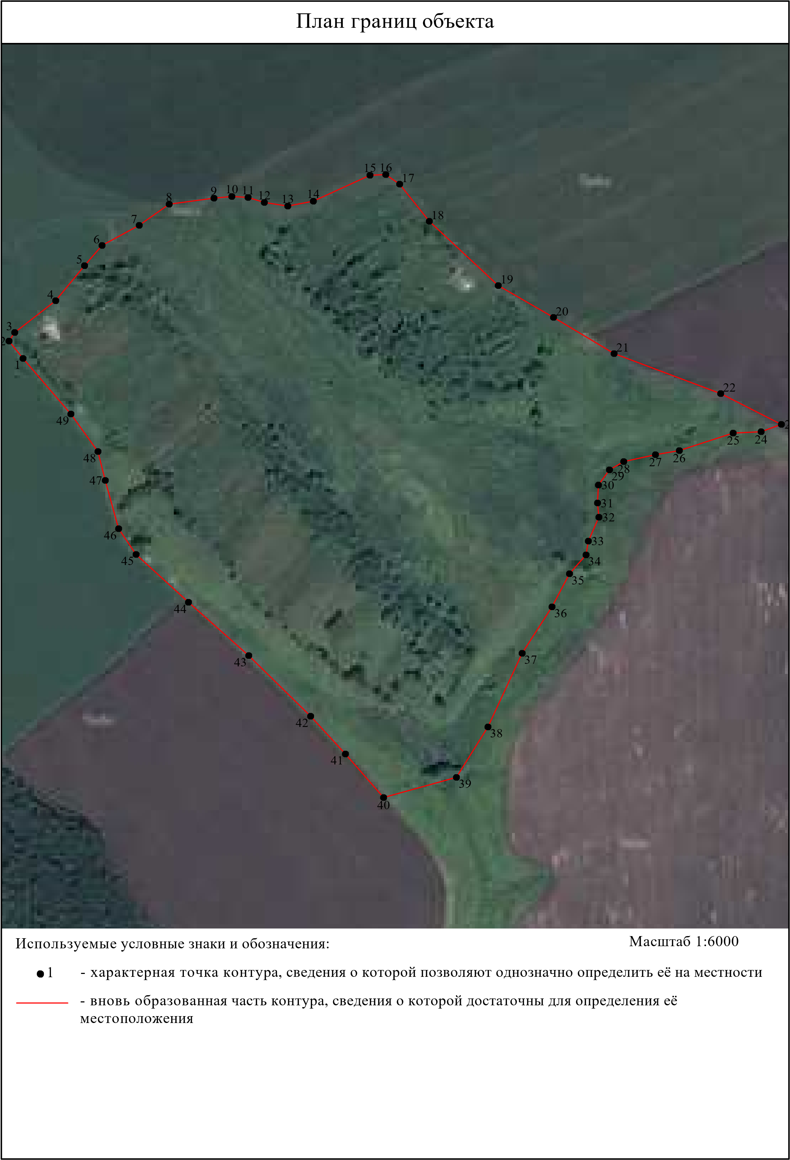

ОПИСАНИЕ МЕСТОПОЛОЖЕНИЯ ГРАНИЦ
Граница населённого пункта с.Мышенка
(наименование объекта местоположение границ, которого описано (далее - объект)
Раздел 1
 | Сведения об объекте
№ п/п | Характеристики объекта | Описание характеристик
1 | 2 | 3
1 | Местоположение объекта | Российская Федерация, Рязанская область, р-н Милославский, с/п Кочуровское, с Мышенка
2 | Площадь объекта ± величина погрешности определения площади (P ± Дельта P) | 430713кв.м. ± 230кв.м.
3 | Иные характеристики объекта | -

Раздел 2
Сведения о местоположении границ объекта
1. Система координат МСК-62
2. Сведения о характерных точках границ объекта
Обозначе ние  характер ных  точек границ | Координаты, м |  | Метод определения координат характерной  точки | Средняя квадратичес кая  погрешност  ь положения характерной  точки (Мt), м | Описание обозначения точки на местности (при наличии)
Обозначе ние  характер ных  точек границ | X | Y | Метод определения координат характерной  точки |  | Описание обозначения точки на местности (при наличии)
1 | 2 | 3 | 4 | 5 | 6
1 | 315331,89 | 1299412,71 | Картометрический метод | 2,50 | -
2 | 315368,21 | 1299439,61 | Картометрический метод | 2,50 | -
3 | 315372,54 | 1299562,61 | Картометрический метод | 2,50 | -
4 | 315430,02 | 1299760,2 | Картометрический метод | 2,50 | -
5 | 315481,85 | 1299966,22 | Картометрический метод | 2,50 | -
6 | 315512,28 | 1300044,93 | Картометрический метод | 2,50 | -
7 | 315519,89 | 1300059,22 | Картометрический метод | 2,50 | -
8 | 315543,19 | 1300084,43 | Картометрический метод | 2,50 | -
9 | 315558,62 | 1300095,72 | Картометрический метод | 2,50 | -
10 | 315584,01 | 1300124,29 | Картометрический метод | 2,50 | -
11 | 315619,88 | 1300176,03 | Картометрический метод | 2,50 | -
12 | 315642,88 | 1300180,54 | Картометрический метод | 2,50 | -
13 | 315692,28 | 1300171,56 | Картометрический метод | 2,50 | -
14 | 315799,16 | 1300130,24 | Картометрический метод | 2,50 | -
15 | 315808,11 | 1300173,49 | Картометрический метод | 2,50 | -
16 | 315813,83 | 1300188,09 | Картометрический метод | 2,50 | -
17 | 315828,8 | 1300212,87 | Картометрический метод | 2,50 | -
18 | 315848,56 | 1300225,44 | Картометрический метод | 2,50 | -
19 | 315879,99 | 1300225,44 | Картометрический метод | 2,50 | -
20 | 315936,58 | 1300206,58 | Картометрический метод | 2,50 | -
21 | 316010,93 | 1300204,52 | Картометрический метод | 2,50 | -
22 | 316015 | 1300162,24 | Картометрический метод | 2,50 | -
23 | 316090 | 1300116 | Картометрический метод | 2,50 | -
24 | 316008 | 1299881 | Картометрический метод | 2,50 | -
25 | 315961,74 | 1299891,3 | Картометрический метод | 2,50 | -
26 | 315935,36 | 1299845,04 | Картометрический метод | 2,50 | -
27 | 315909,65 | 1299779,97 | Картометрический метод | 2,50 | -
28 | 315876,64 | 1299681,57 | Картометрический метод | 2,50 | -
29 | 315850,35 | 1299596,74 | Картометрический метод | 2,50 | -
30 | 315755,15 | 1299346,15 | Картометрический метод | 2,50 | -
31 | 315708,45 | 1299248,26 | Картометрический метод | 2,50 | -
32 | 315685,22 | 1299207,41 | Картометрический метод | 2,50 | -
33 | 315661,41 | 1299211,37 | Картометрический метод | 2,50 | -
34 | 315636,75 | 1299217 | Картометрический метод | 2,50 | -
35 | 315589,38 | 1299233,15 | Картометрический метод | 2,50 | -
36 | 315564,43 | 1299245,37 | Картометрический метод | 2,50 | -
Сведения о местоположении границ объекта
37 | 315526,96 | 1299270,93 | Картометрический метод | 2,50 | -
38 | 315521,49 | 1299274,49 | Картометрический метод | 2,50 | -
39 | 315517,1 | 1299277,36 | Картометрический метод | 2,50 | -
40 | 315441,64 | 1299326,54 | Картометрический метод | 2,50 | -
41 | 315398,24 | 1299355,95 | Картометрический метод | 2,50 | -
42 | 315382,43 | 1299370,2 | Картометрический метод | 2,50 | -
43 | 315357,23 | 1299392,92 | Картометрический метод | 2,50 | -
1 | 315331,89 | 1299412,71 | Картометрический метод | 2,50 | -
3. Сведения о характерных точках части (частей) границы объекта
Обозначе ние  характер ных  точек части границы | Координаты, м |  | Метод определения координат характерной  точки | Средняя квадратичес кая  погрешност  ь положения характерной  точки (Мt), м | Описание обозначения точки на местности (при наличии)
Обозначе ние  характер ных  точек части границы | X | Y | Метод определения координат характерной  точки |  | Описание обозначения точки на местности (при наличии)
1 | 2 | 3 | 4 | 5 | 6
Часть № -
- | - | - | - | - | -

37
Раздел 4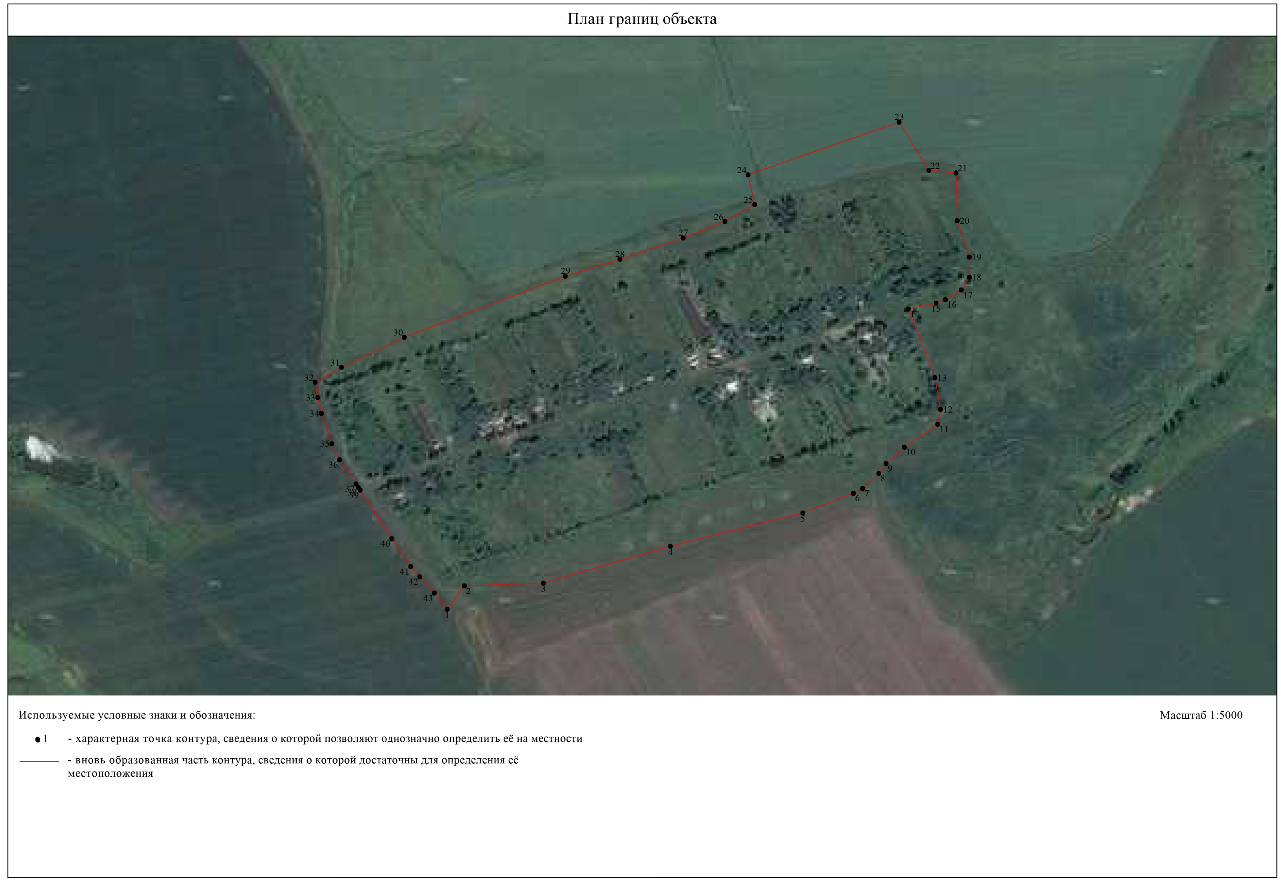

ОПИСАНИЕ МЕСТОПОЛОЖЕНИЯ ГРАНИЦ
Граница населённого пункта д.Подкидышево
(наименование объекта местоположение границ, которого описано (далее - объект)
Раздел 1
 | Сведения об объекте
№ п/п | Характеристики объекта | Описание характеристик
1 | 2 | 3
1 | Местоположение объекта | Российская Федерация, Рязанская область, р-н Милославский, с/п Кочуровское, д Подкидышево
2 | Площадь объекта ± величина погрешности определения площади (P ± Дельта P) | 221491кв.м. ± 165кв.м.
3 | Иные характеристики объекта | -

Раздел 2
Сведения о местоположении границ объекта
1. Система координат МСК-62
2. Сведения о характерных точках границ объекта
Обозначе ние  характер ных  точек границ | Координаты, м |  | Метод определения координат характерной  точки | Средняя квадратичес кая  погрешност  ь положения характерной  точки (Мt), м | Описание обозначения точки на местности (при наличии)
Обозначе ние  характер ных  точек границ | X | Y | Метод определения координат характерной  точки |  | Описание обозначения точки на местности (при наличии)
1 | 2 | 3 | 4 | 5 | 6
1 | 317480,08 | 1306225,63 | Картометрический метод | 2,50 | -
2 | 317512,77 | 1306223,72 | Картометрический метод | 2,50 | -
3 | 317520,08 | 1306223,09 | Картометрический метод | 2,50 | -
4 | 317521,5 | 1306189,12 | Картометрический метод | 2,50 | -
5 | 317529,76 | 1306174,37 | Картометрический метод | 2,50 | -
6 | 317541,34 | 1306150,4 | Картометрический метод | 2,50 | -
7 | 317543,04 | 1306102,62 | Картометрический метод | 2,50 | -
8 | 317638 | 1306074,25 | Картометрический метод | 2,50 | -
9 | 317655,58 | 1306072,09 | Картометрический метод | 2,50 | -
10 | 317684,72 | 1306139,03 | Картометрический метод | 2,50 | -
11 | 317689,4 | 1306227,88 | Картометрический метод | 2,50 | -
12 | 317656,66 | 1306344,79 | Картометрический метод | 2,50 | -
13 | 317701,09 | 1306435,99 | Картометрический метод | 2,50 | -
14 | 317701,09 | 1306564,59 | Картометрический метод | 2,50 | -
15 | 317666,01 | 1306807,77 | Картометрический метод | 2,50 | -
16 | 317647,27 | 1306781,87 | Картометрический метод | 2,50 | -
17 | 317637 | 1306793 | Картометрический метод | 2,50 | -
18 | 317623 | 1306814 | Картометрический метод | 2,50 | -
19 | 317615,42 | 1306821,83 | Картометрический метод | 2,50 | -
20 | 317598,03 | 1306841,13 | Картометрический метод | 2,50 | -
21 | 317577,8 | 1306853,17 | Картометрический метод | 2,50 | -
22 | 317558,27 | 1306863,45 | Картометрический метод | 2,50 | -
23 | 317531,07 | 1306882,46 | Картометрический метод | 2,50 | -
24 | 317527,58 | 1306879,5 | Картометрический метод | 2,50 | -
25 | 317508,65 | 1306896,34 | Картометрический метод | 2,50 | -
26 | 317481,35 | 1306919,19 | Картометрический метод | 2,50 | -
27 | 317413,1 | 1306871,9 | Картометрический метод | 2,50 | -
28 | 317380,92 | 1306809,19 | Картометрический метод | 2,50 | -
29 | 317371,05 | 1306781,29 | Картометрический метод | 2,50 | -
30 | 317326,32 | 1306732,65 | Картометрический метод | 2,50 | -
31 | 317327,39 | 1306695,71 | Картометрический метод | 2,50 | -
32 | 317332,21 | 1306590,8 | Картометрический метод | 2,50 | -
33 | 317323,64 | 1306475,18 | Картометрический метод | 2,50 | -
34 | 317329 | 1306412,01 | Картометрический метод | 2,50 | -
35 | 317381,63 | 1306464,12 | Картометрический метод | 2,50 | -
36 | 317397,11 | 1306455,28 | Картометрический метод | 2,50 | -
Сведения о местоположении границ объекта
37 | 317401,74 | 1306424,59 | Картометрический метод | 2,50 | -
38 | 317409,27 | 1306349,89 | Картометрический метод | 2,50 | -
39 | 317444,05 | 1306239,75 | Картометрический метод | 2,50 | -
40 | 317458,97 | 1306220,87 | Картометрический метод | 2,50 | -
1 | 317480,08 | 1306225,63 | Картометрический метод | 2,50 | -
3. Сведения о характерных точках части (частей) границы объекта
Обозначе ние  характер ных  точек части границы | Координаты, м |  | Метод определения координат характерной  точки | Средняя квадратичес кая  погрешност  ь положения характерной  точки (Мt), м | Описание обозначения точки на местности (при наличии)
Обозначе ние  характер ных  точек части границы | X | Y | Метод определения координат характерной  точки |  | Описание обозначения точки на местности (при наличии)
1 | 2 | 3 | 4 | 5 | 6
Часть № -
- | - | - | - | - | -

Раздел 4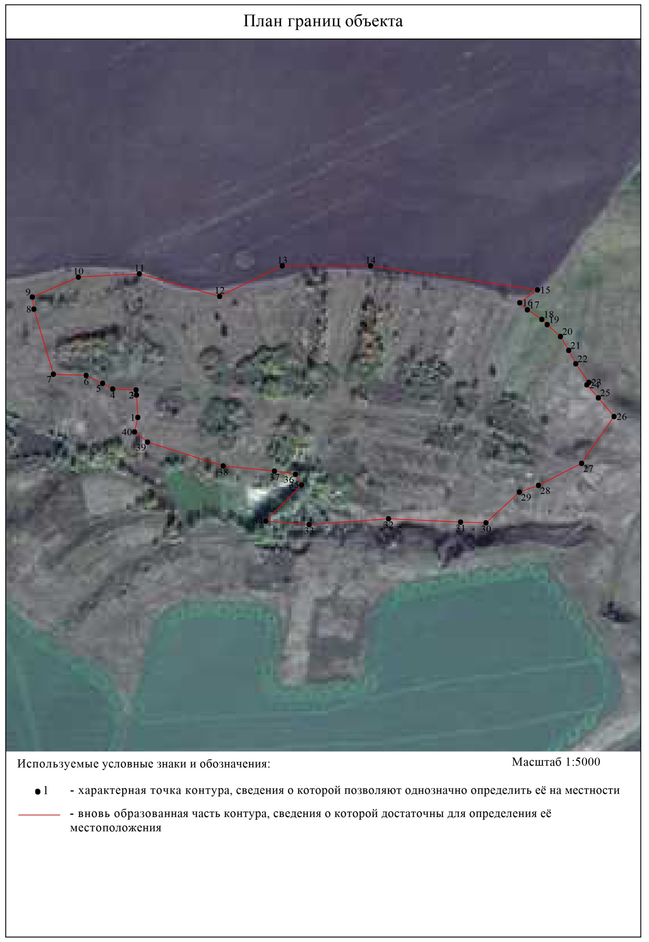

ОПИСАНИЕ МЕСТОПОЛОЖЕНИЯ ГРАНИЦ
Граница населённого пункта с.Архангельское
(наименование объекта местоположение границ, которого описано (далее - объект)
Раздел 1
 | Сведения об объекте
№ п/п | Характеристики объекта | Описание характеристик
1 | 2 | 3
1 | Местоположение объекта | Российская Федерация, Рязанская область, р-н Милославский, с/п Кочуровское, с Архангельское
2 | Площадь объекта ± величина погрешности определения площади (P ± Дельта P) | 1441428кв.м. ± 420кв.м.
3 | Иные характеристики объекта | -

Раздел 2
 | Сведения о местоположении границ объекта
 | 1. Система координат МСК-62
 | 2. Сведения о характерных точках границ объекта
 | Обозначе ние  характер ных  точек границ |  | Координаты, м |  |  |  | Метод определения координат характерной  точки |  | Средняя квадратичес кая  погрешност  ь положения характерной  точки (Мt), м |  | Описание обозначения точки на местности (при наличии)
 |  |  | X |  | Y
 | 1 |  | 2 |  | 3 |  | 4 |  | 5 |  | 6
 | 1 |  | 310263,71 |  | 1302582,63 |  | Картометрический метод |  | 2,50 |  | -
 | 2 |  | 310277,36 |  | 1302647,07 |  | Картометрический метод |  | 2,50 |  | -
 | 3 |  | 310277 |  | 1302676,24 |  | Картометрический метод |  | 2,50 |  | -
 | 4 |  | 310251,03 |  | 1302700,09 |  | Картометрический метод |  | 2,50 |  | -
 | 5 |  | 310244,14 |  | 1302735,07 |  | Картометрический метод |  | 2,50 |  | -
 | 6 |  | 310209,69 |  | 1302760,51 |  | Картометрический метод |  | 2,50 |  | -
 | 7 |  | 310200,68 |  | 1302789,13 |  | Картометрический метод |  | 2,50 |  | -
 | 8 |  | 310217,64 |  | 1302817,75 |  | Картометрический метод |  | 2,50 |  | -
 | 9 |  | 310253,68 |  | 1302831,53 |  | Картометрический метод |  | 2,50 |  | -
 | 10 |  | 310265,87 |  | 1302855,38 |  | Картометрический метод |  | 2,50 |  | -
 | 11 |  | 310254,74 |  | 1302942,83 |  | Картометрический метод |  | 2,50 |  | -
 | 12 |  | 310243,08 |  | 1303002,73 |  | Картометрический метод |  | 2,50 |  | -
 | 13 |  | 310172,59 |  | 1303066,86 |  | Картометрический метод |  | 2,50 |  | -
 | 14 |  | 310014,23 |  | 1303184,25 |  | Картометрический метод |  | 2,50 |  | -
 | 15 |  | 309933,03 |  | 1303238 |  | Картометрический метод |  | 2,50 |  | -
 | 16 |  | 309881,48 |  | 1303206,97 |  | Картометрический метод |  | 2,50 |  | -
 | 17 |  | 309875,26 |  | 1303213,98 |  | Картометрический метод |  | 2,50 |  | -
 | 18 |  | 309866,67 |  | 1303221,38 |  | Картометрический метод |  | 2,50 |  | -
 | 19 |  | 309928,52 |  | 1303260,14 |  | Картометрический метод |  | 2,50 |  | -
 | 20 |  | 309937,36 |  | 1303306,38 |  | Картометрический метод |  | 2,50 |  | -
 | 21 |  | 309893,28 |  | 1303374,26 |  | Картометрический метод |  | 2,50 |  | -
 | 22 |  | 309968,01 |  | 1303473,37 |  | Картометрический метод |  | 2,50 |  | -
 | 23 |  | 309969,07 |  | 1303547,58 |  | Картометрический метод |  | 2,50 |  | -
 | 24 |  | 310015,18 |  | 1303589,98 |  | Картометрический метод |  | 2,50 |  | -
 | 25 |  | 310046,45 |  | 1303680,61 |  | Картометрический метод |  | 2,50 |  | -
 | 26 |  | 310017,83 |  | 1303701,28 |  | Картометрический метод |  | 2,50 |  | -
 | 27 |  | 309934,09 |  | 1303668,42 |  | Картометрический метод |  | 2,50 |  | -
 | 28 |  | 309773,49 |  | 1303630,79 |  | Картометрический метод |  | 2,50 |  | -
 | 29 |  | 309688,16 |  | 1303648,28 |  | Картометрический метод |  | 2,50 |  | -
 | 30 |  | 309603,45 |  | 1303615,99 |  | Картометрический метод |  | 2,50 |  | -
 | 31 |  | 309531,07 |  | 1303629,96 |  | Картометрический метод |  | 2,50 |  | -
 | 32 |  | 309469,27 |  | 1303632,91 |  | Картометрический метод |  | 2,50 |  | -
 | 33 |  | 309412,03 |  | 1303651,46 |  | Картометрический метод |  | 2,50 |  | -
 | 34 |  | 309383,94 |  | 1303680,08 |  | Картометрический метод |  | 2,50 |  | -
 | 35 |  | 309375,99 |  | 1303716,65 |  | Картометрический метод |  | 2,50 |  | -
 | 36 |  | 309423,69 |  | 1303826,36 |  | Картометрический метод |  | 2,50 |  | -
Сведения о местоположении границ объекта
37 |  | 309410,87 |  | 1303859,13 |  | Картометрический метод |  | 2,50 |  | -
38 |  | 309409,38 |  | 1303862,93 |  | Картометрический метод |  | 2,50 |  | -
39 |  | 309352,67 |  | 1303900,56 |  | Картометрический метод |  | 2,50 |  | -
40 |  | 309112,36 |  | 1303976,52 |  | Картометрический метод |  | 2,50 |  | -
41 |  | 309079,47 |  | 1304003,88 |  | Картометрический метод |  | 2,50 |  | -
42 |  | 308953,27 |  | 1303924,99 |  | Картометрический метод |  | 2,50 |  | -
43 |  | 309084,34 |  | 1303722,88 |  | Картометрический метод |  | 2,50 |  | -
44 |  | 309066,64 |  | 1303708,11 |  | Картометрический метод |  | 2,50 |  | -
45 |  | 309058,93 |  | 1303703,85 |  | Картометрический метод |  | 2,50 |  | -
46 |  | 309051,23 |  | 1303699,59 |  | Картометрический метод |  | 2,50 |  | -
47 |  | 309031,69 |  | 1303683 |  | Картометрический метод |  | 2,50 |  | -
48 |  | 309001,78 |  | 1303786,59 |  | Картометрический метод |  | 2,50 |  | -
49 |  | 308940,92 |  | 1303879,15 |  | Картометрический метод |  | 2,50 |  | -
50 |  | 308863,38 |  | 1303955,19 |  | Картометрический метод |  | 2,50 |  | -
51 |  | 308811,74 |  | 1304016,02 |  | Картометрический метод |  | 2,50 |  | -
52 |  | 308763,03 |  | 1304093,4 |  | Картометрический метод |  | 2,50 |  | -
53 |  | 308743,34 |  | 1304109,96 |  | Картометрический метод |  | 2,50 |  | -
54 |  | 308556,68 |  | 1304180,42 |  | Картометрический метод |  | 2,50 |  | -
55 |  | 308482,74 |  | 1304155,77 |  | Картометрический метод |  | 2,50 |  | -
56 |  | 308634,21 |  | 1303991,32 |  | Картометрический метод |  | 2,50 |  | -
57 |  | 308632,27 |  | 1303989,94 |  | Картометрический метод |  | 2,50 |  | -
58 |  | 308594,49 |  | 1303969,56 |  | Картометрический метод |  | 2,50 |  | -
59 |  | 308596,45 |  | 1303967,82 |  | Картометрический метод |  | 2,50 |  | -
60 |  | 308586,82 |  | 1303962,13 |  | Картометрический метод |  | 2,50 |  | -
61 |  | 308631,13 |  | 1303919,31 |  | Картометрический метод |  | 2,50 |  | -
62 |  | 308641,67 |  | 1303927,58 |  | Картометрический метод |  | 2,50 |  | -
63 |  | 308643,26 |  | 1303926,16 |  | Картометрический метод |  | 2,50 |  | -
64 |  | 308587,58 |  | 1303875,89 |  | Картометрический метод |  | 2,50 |  | -
65 |  | 308615,68 |  | 1303830,7 |  | Картометрический метод |  | 2,50 |  | -
66 |  | 308487,22 |  | 1303721,09 |  | Картометрический метод |  | 2,50 |  | -
67 |  | 308727,12 |  | 1303475,82 |  | Картометрический метод |  | 2,50 |  | -
68 |  | 308768,47 |  | 1303442,37 |  | Картометрический метод |  | 2,50 |  | -
69 |  | 308806,88 |  | 1303444,91 |  | Картометрический метод |  | 2,50 |  | -
70 |  | 308853,54 |  | 1303447,13 |  | Картометрический метод |  | 2,50 |  | -
71 |  | 308894,49 |  | 1303445,86 |  | Картометрический метод |  | 2,50 |  | -
72 |  | 308873,85 |  | 1303433,48 |  | Картометрический метод |  | 2,50 |  | -
73 |  | 308852,9 |  | 1303423,64 |  | Картометрический метод |  | 2,50 |  | -
74 |  | 308837,03 |  | 1303408,4 |  | Картометрический метод |  | 2,50 |  | -
75 |  | 308834,17 |  | 1303388,72 |  | Картометрический метод |  | 2,50 |  | -
76 |  | 308846,55 |  | 1303347,78 |  | Картометрический метод |  | 2,50 |  | -
77 |  | 308846,95 |  | 1303302,54 |  | Картометрический метод |  | 2,50 |  | -
78 |  | 308888,53 |  | 1303240,17 |  | Картометрический метод |  | 2,50 |  | -
79 |  | 308895,99 |  | 1303203,66 |  | Картометрический метод |  | 2,50 |  | -
 | Сведения о местоположении границ объекта
 | 80 |  | 308869,42 |  | 1303174,71 |  | Картометрический метод |  | 2,50 |  | -
 | 81 |  | 309007 |  | 1303079 |  | Картометрический метод |  | 2,50 |  | -
 | 82 |  | 309196 |  | 1302946 |  | Картометрический метод |  | 2,50 |  | -
 | 83 |  | 309426 |  | 1302669 |  | Картометрический метод |  | 2,50 |  | -
 | 84 |  | 309576,33 |  | 1302674,12 |  | Картометрический метод |  | 2,50 |  | -
 | 85 |  | 309621 |  | 1302654 |  | Картометрический метод |  | 2,50 |  | -
 | 86 |  | 309693 |  | 1302569 |  | Картометрический метод |  | 2,50 |  | -
 | 87 |  | 309731,04 |  | 1302599,78 |  | Картометрический метод |  | 2,50 |  | -
 | 88 |  | 309747,38 |  | 1302603,74 |  | Картометрический метод |  | 2,50 |  | -
 | 89 |  | 309771,03 |  | 1302599,46 |  | Картометрический метод |  | 2,50 |  | -
 | 90 |  | 309786,74 |  | 1302584,02 |  | Картометрический метод |  | 2,50 |  | -
 | 91 |  | 309848,79 |  | 1302523,96 |  | Картометрический метод |  | 2,50 |  | -
 | 92 |  | 309892,41 |  | 1302491,85 |  | Картометрический метод |  | 2,50 |  | -
 | 93 |  | 309911,77 |  | 1302490,89 |  | Картометрический метод |  | 2,50 |  | -
 | 94 |  | 309945,1 |  | 1302502,96 |  | Картометрический метод |  | 2,50 |  | -
 | 95 |  | 309973,35 |  | 1302510,57 |  | Картометрический метод |  | 2,50 |  | -
 | 96 |  | 309996,52 |  | 1302501,69 |  | Картометрический метод |  | 2,50 |  | -
 | 97 |  | 310038,74 |  | 1302469 |  | Картометрический метод |  | 2,50 |  | -
 | 98 |  | 310060,17 |  | 1302470,11 |  | Картометрический метод |  | 2,50 |  | -
 | 1 |  | 310263,71 |  | 1302582,63 |  | Картометрический метод |  | 2,50 |  | -
 | 3. Сведения о характерных точках части (частей) границы объекта
 | Обозначе ние  характер ных  точек части границы |  | Координаты, м |  |  |  | Метод определения координат характерной  точки |  | Средняя квадратичес кая  погрешност  ь положения характерной  точки (Мt), м |  | Описание обозначения точки на местности (при наличии)
 |  |  | X |  | Y
 | 1 |  | 2 |  | 3 |  | 4 |  | 5 |  | 6
 | Часть № -
 | - |  | - |  | - |  | - |  | - |  | -

46

Раздел 4
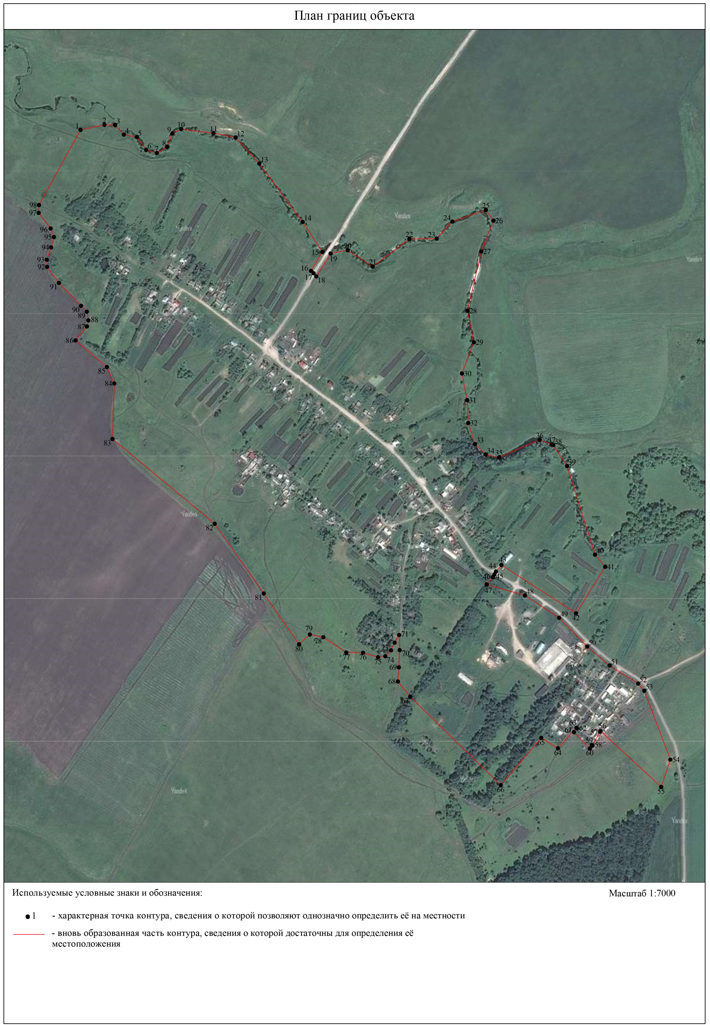
ОПИСАНИЕ МЕСТОПОЛОЖЕНИЯ ГРАНИЦ
Граница населённого пункта с.Воейково
(наименование объекта местоположение границ, которого описано (далее - объект)
Раздел 1
 | Сведения об объекте
№ п/п | Характеристики объекта | Описание характеристик
1 | 2 | 3
1 | Местоположение объекта | Российская Федерация, Рязанская область, р-н Милославский, с/п Кочуровское, с Воейково
2 | Площадь объекта ± величина погрешности определения площади (P ± Дельта P) | 2318569кв.м. ± 533кв.м.
3 | Иные характеристики объекта | -

Раздел 2
 | Сведения о местоположении границ объекта
 | 1. Система координат МСК-62
 | 2. Сведения о характерных точках границ объекта
 | Обозначе ние  характер ных  точек границ |  | Координаты, м |  |  |  | Метод определения координат характерной  точки |  | Средняя квадратичес кая  погрешност  ь положения характерной  точки (Мt), м |  | Описание обозначения точки на местности (при наличии)
 |  |  | X |  | Y
 | 1 |  | 2 |  | 3 |  | 4 |  | 5 |  | 6
 | 1 |  | 312102,66 |  | 1294233,11 |  | Картометрический метод |  | 2,50 |  | -
 | 2 |  | 312210,39 |  | 1294350,35 |  | Картометрический метод |  | 2,50 |  | -
 | 3 |  | 312330,76 |  | 1294483,12 |  | Картометрический метод |  | 2,50 |  | -
 | 4 |  | 312355,09 |  | 1294510,16 |  | Картометрический метод |  | 2,50 |  | -
 | 5 |  | 312437,71 |  | 1294601,37 |  | Картометрический метод |  | 2,50 |  | -
 | 6 |  | 312390,75 |  | 1294634,77 |  | Картометрический метод |  | 2,50 |  | -
 | 7 |  | 312360,67 |  | 1294659,58 |  | Картометрический метод |  | 2,50 |  | -
 | 8 |  | 312348,87 |  | 1294673,88 |  | Картометрический метод |  | 2,50 |  | -
 | 9 |  | 312322,84 |  | 1294701,89 |  | Картометрический метод |  | 2,50 |  | -
 | 10 |  | 312269,47 |  | 1294802,04 |  | Картометрический метод |  | 2,50 |  | -
 | 11 |  | 312260,9 |  | 1294823,12 |  | Картометрический метод |  | 2,50 |  | -
 | 12 |  | 312234,22 |  | 1294875,18 |  | Картометрический метод |  | 2,50 |  | -
 | 13 |  | 312141,64 |  | 1295109,42 |  | Картометрический метод |  | 2,50 |  | -
 | 14 |  | 312135,71 |  | 1295158,5 |  | Картометрический метод |  | 2,50 |  | -
 | 15 |  | 312133,94 |  | 1295170,81 |  | Картометрический метод |  | 2,50 |  | -
 | 16 |  | 312141,61 |  | 1295196,27 |  | Картометрический метод |  | 2,50 |  | -
 | 17 |  | 312164,98 |  | 1295232,54 |  | Картометрический метод |  | 2,50 |  | -
 | 18 |  | 312167,77 |  | 1295245,44 |  | Картометрический метод |  | 2,50 |  | -
 | 19 |  | 312159,4 |  | 1295262,53 |  | Картометрический метод |  | 2,50 |  | -
 | 20 |  | 312166,38 |  | 1295284,51 |  | Картометрический метод |  | 2,50 |  | -
 | 21 |  | 312156,26 |  | 1295296,37 |  | Картометрический метод |  | 2,50 |  | -
 | 22 |  | 312141,61 |  | 1295303,69 |  | Картометрический метод |  | 2,50 |  | -
 | 23 |  | 312132,9 |  | 1295317,99 |  | Картометрический метод |  | 2,50 |  | -
 | 24 |  | 312142,38 |  | 1295337,27 |  | Картометрический метод |  | 2,50 |  | -
 | 25 |  | 312152,08 |  | 1295352,52 |  | Картометрический метод |  | 2,50 |  | -
 | 26 |  | 312167,42 |  | 1295364,72 |  | Картометрический метод |  | 2,50 |  | -
 | 27 |  | 312182,07 |  | 1295388,09 |  | Картометрический метод |  | 2,50 |  | -
 | 28 |  | 312190,79 |  | 1295428,55 |  | Картометрический метод |  | 2,50 |  | -
 | 29 |  | 312202,65 |  | 1295482,61 |  | Картометрический метод |  | 2,50 |  | -
 | 30 |  | 312224,63 |  | 1295546,44 |  | Картометрический метод |  | 2,50 |  | -
 | 31 |  | 312237,88 |  | 1295593,87 |  | Картометрический метод |  | 2,50 |  | -
 | 32 |  | 312234,82 |  | 1295624,19 |  | Картометрический метод |  | 2,50 |  | -
 | 33 |  | 312247,5 |  | 1295651,56 |  | Картометрический метод |  | 2,50 |  | -
 | 34 |  | 312231,17 |  | 1295660,36 |  | Картометрический метод |  | 2,50 |  | -
 | 35 |  | 312226,02 |  | 1295711,4 |  | Картометрический метод |  | 2,50 |  | -
 | 36 |  | 312221,95 |  | 1295865,28 |  | Картометрический метод |  | 2,50 |  | -
Сведения о местоположении границ объекта
37 |  | 312217,51 |  | 1295900,75 |  | Картометрический метод |  | 2,50 |  | -
38 |  | 312223,85 |  | 1295940,66 |  | Картометрический метод |  | 2,50 |  | -
39 |  | 312256,15 |  | 1296007,17 |  | Картометрический метод |  | 2,50 |  | -
40 |  | 312308,73 |  | 1296119,29 |  | Картометрический метод |  | 2,50 |  | -
41 |  | 312330,26 |  | 1296176,93 |  | Картометрический метод |  | 2,50 |  | -
42 |  | 312370,17 |  | 1296248,51 |  | Картометрический метод |  | 2,50 |  | -
43 |  | 312373,97 |  | 1296296,01 |  | Картометрический метод |  | 2,50 |  | -
44 |  | 312383,47 |  | 1296320,72 |  | Картометрический метод |  | 2,50 |  | -
45 |  | 312315,06 |  | 1296345,42 |  | Картометрический метод |  | 2,50 |  | -
46 |  | 312228,35 |  | 1296391,12 |  | Картометрический метод |  | 2,50 |  | -
47 |  | 312288,09 |  | 1296312,52 |  | Картометрический метод |  | 2,50 |  | -
48 |  | 312288,09 |  | 1296275,22 |  | Картометрический метод |  | 2,50 |  | -
49 |  | 312239,26 |  | 1296136,88 |  | Картометрический метод |  | 2,50 |  | -
50 |  | 312182,3 |  | 1296020,24 |  | Картометрический метод |  | 2,50 |  | -
51 |  | 312135,51 |  | 1295904,28 |  | Картометрический метод |  | 2,50 |  | -
52 |  | 312121,27 |  | 1295774,08 |  | Картометрический метод |  | 2,50 |  | -
53 |  | 312102,28 |  | 1295712,71 |  | Картометрический метод |  | 2,50 |  | -
54 |  | 312069,05 |  | 1295632,69 |  | Картометрический метод |  | 2,50 |  | -
55 |  | 311995,13 |  | 1295617,94 |  | Картометрический метод |  | 2,50 |  | -
56 |  | 311976 |  | 1295608 |  | Картометрический метод |  | 2,50 |  | -
57 |  | 311935,37 |  | 1295573,88 |  | Картометрический метод |  | 2,50 |  | -
58 |  | 311925,67 |  | 1295575,23 |  | Картометрический метод |  | 2,50 |  | -
59 |  | 311908,63 |  | 1295611,66 |  | Картометрический метод |  | 2,50 |  | -
60 |  | 311858,41 |  | 1295668,86 |  | Картометрический метод |  | 2,50 |  | -
61 |  | 311809,58 |  | 1295705,83 |  | Картометрический метод |  | 2,50 |  | -
62 |  | 311774,74 |  | 1295706,61 |  | Картометрический метод |  | 2,50 |  | -
63 |  | 311772,43 |  | 1295741,05 |  | Картометрический метод |  | 2,50 |  | -
64 |  | 311788,3 |  | 1295767,64 |  | Картометрический метод |  | 2,50 |  | -
65 |  | 311801,87 |  | 1295804,93 |  | Картометрический метод |  | 2,50 |  | -
66 |  | 311857,47 |  | 1295964,3 |  | Картометрический метод |  | 2,50 |  | -
67 |  | 311706,25 |  | 1296021,26 |  | Картометрический метод |  | 2,50 |  | -
68 |  | 311726,47 |  | 1296073,1 |  | Картометрический метод |  | 2,50 |  | -
69 |  | 311743,55 |  | 1296116,88 |  | Картометрический метод |  | 2,50 |  | -
70 |  | 311723,75 |  | 1296118,94 |  | Картометрический метод |  | 2,50 |  | -
71 |  | 311688,38 |  | 1296122,61 |  | Картометрический метод |  | 2,50 |  | -
72 |  | 311647,58 |  | 1296126,1 |  | Картометрический метод |  | 2,50 |  | -
73 |  | 311643 |  | 1296167 |  | Картометрический метод |  | 2,50 |  | -
74 |  | 311531 |  | 1296211 |  | Картометрический метод |  | 2,50 |  | -
75 |  | 311502,15 |  | 1296255,32 |  | Картометрический метод |  | 2,50 |  | -
76 |  | 311523,54 |  | 1296176,86 |  | Картометрический метод |  | 2,50 |  | -
77 |  | 311524,83 |  | 1296146,64 |  | Картометрический метод |  | 2,50 |  | -
78 |  | 311520,79 |  | 1296102,31 |  | Картометрический метод |  | 2,50 |  | -
79 |  | 311513,89 |  | 1296045,78 |  | Картометрический метод |  | 2,50 |  | -
Сведения о местоположении границ объекта
80 |  | 311517,24 |  | 1296008,92 |  | Картометрический метод |  | 2,50 |  | -
81 |  | 311510,48 |  | 1295990,39 |  | Картометрический метод |  | 2,50 |  | -
82 |  | 311497,62 |  | 1295968 |  | Картометрический метод |  | 2,50 |  | -
83 |  | 311490,56 |  | 1295957,21 |  | Картометрический метод |  | 2,50 |  | -
84 |  | 311481,45 |  | 1295936,39 |  | Картометрический метод |  | 2,50 |  | -
85 |  | 311450,29 |  | 1295874,1 |  | Картометрический метод |  | 2,50 |  | -
86 |  | 311443,15 |  | 1295881,39 |  | Картометрический метод |  | 2,50 |  | -
87 |  | 311471,58 |  | 1295947,22 |  | Картометрический метод |  | 2,50 |  | -
88 |  | 311485,41 |  | 1295982,75 |  | Картометрический метод |  | 2,50 |  | -
89 |  | 311498,29 |  | 1296046,7 |  | Картометрический метод |  | 2,50 |  | -
90 |  | 311507,68 |  | 1296103,01 |  | Картометрический метод |  | 2,50 |  | -
91 |  | 311510,86 |  | 1296148,06 |  | Картометрический метод |  | 2,50 |  | -
92 |  | 311507,03 |  | 1296183,44 |  | Картометрический метод |  | 2,50 |  | -
93 |  | 311482,11 |  | 1296270,06 |  | Картометрический метод |  | 2,50 |  | -
94 |  | 311475,09 |  | 1296364,07 |  | Картометрический метод |  | 2,50 |  | -
95 |  | 311470,47 |  | 1296401,04 |  | Картометрический метод |  | 2,50 |  | -
96 |  | 311471,75 |  | 1296470,34 |  | Картометрический метод |  | 2,50 |  | -
97 |  | 311472,35 |  | 1296563,51 |  | Картометрический метод |  | 2,50 |  | -
98 |  | 311316,67 |  | 1296651,35 |  | Картометрический метод |  | 2,50 |  | -
99 |  | 311229,55 |  | 1296682,77 |  | Картометрический метод |  | 2,50 |  | -
100 |  | 311109,45 |  | 1296783,54 |  | Картометрический метод |  | 2,50 |  | -
101 |  | 311081,44 |  | 1296782,25 |  | Картометрический метод |  | 2,50 |  | -
102 |  | 311043,02 |  | 1296791,17 |  | Картометрический метод |  | 2,50 |  | -
103 |  | 311045,97 |  | 1296799,08 |  | Картометрический метод |  | 2,50 |  | -
104 |  | 311071,88 |  | 1296868,5 |  | Картометрический метод |  | 2,50 |  | -
105 |  | 311059,1 |  | 1296900,28 |  | Картометрический метод |  | 2,50 |  | -
106 |  | 311003,84 |  | 1296916,85 |  | Картометрический метод |  | 2,50 |  | -
107 |  | 310939,29 |  | 1296927,73 |  | Картометрический метод |  | 2,50 |  | -
108 |  | 310914,25 |  | 1296832,24 |  | Картометрический метод |  | 2,50 |  | -
109 |  | 310911,49 |  | 1296821,72 |  | Картометрический метод |  | 2,50 |  | -
110 |  | 310909,57 |  | 1296822,17 |  | Картометрический метод |  | 2,50 |  | -
111 |  | 310830,35 |  | 1296566,36 |  | Картометрический метод |  | 2,50 |  | -
112 |  | 310762,51 |  | 1296313,56 |  | Картометрический метод |  | 2,50 |  | -
113 |  | 310708,12 |  | 1296327,24 |  | Картометрический метод |  | 2,50 |  | -
114 |  | 310382,29 |  | 1296383,74 |  | Картометрический метод |  | 2,50 |  | -
115 |  | 310325,45 |  | 1296398 |  | Картометрический метод |  | 2,50 |  | -
116 |  | 310063,21 |  | 1296482,88 |  | Картометрический метод |  | 2,50 |  | -
117 |  | 309927,65 |  | 1296539,89 |  | Картометрический метод |  | 2,50 |  | -
118 |  | 309802,87 |  | 1296574,72 |  | Картометрический метод |  | 2,50 |  | -
119 |  | 309742,69 |  | 1296584,23 |  | Картометрический метод |  | 2,50 |  | -
120 |  | 309718,62 |  | 1296588,66 |  | Картометрический метод |  | 2,50 |  | -
121 |  | 309702,78 |  | 1296599,43 |  | Картометрический метод |  | 2,50 |  | -
122 |  | 309699,62 |  | 1296614 |  | Картометрический метод |  | 2,50 |  | -
Сведения о местоположении границ объекта
123 |  | 309669,21 |  | 1296601,96 |  | Картометрический метод |  | 2,50 |  | -
124 |  | 309630,57 |  | 1296566,49 |  | Картометрический метод |  | 2,50 |  | -
125 |  | 309625,5 |  | 1296546,85 |  | Картометрический метод |  | 2,50 |  | -
126 |  | 309639,44 |  | 1296512,65 |  | Картометрический метод |  | 2,50 |  | -
127 |  | 309657,81 |  | 1296495,55 |  | Картометрический метод |  | 2,50 |  | -
128 |  | 309734,45 |  | 1296457,54 |  | Картометрический метод |  | 2,50 |  | -
129 |  | 309801,6 |  | 1296432,84 |  | Картометрический метод |  | 2,50 |  | -
130 |  | 309904,85 |  | 1296406,86 |  | Картометрический метод |  | 2,50 |  | -
131 |  | 309997,96 |  | 1296378,36 |  | Картометрический метод |  | 2,50 |  | -
132 |  | 310042,94 |  | 1296363,79 |  | Картометрический метод |  | 2,50 |  | -
133 |  | 310063,21 |  | 1296342,89 |  | Картометрический метод |  | 2,50 |  | -
134 |  | 310070,81 |  | 1296318,18 |  | Картометрический метод |  | 2,50 |  | -
135 |  | 310064,47 |  | 1296287,15 |  | Картометрический метод |  | 2,50 |  | -
136 |  | 310044,2 |  | 1296252,31 |  | Картометрический метод |  | 2,50 |  | -
137 |  | 310020,13 |  | 1296228,24 |  | Картометрический метод |  | 2,50 |  | -
138 |  | 309981,49 |  | 1296208,6 |  | Картометрический метод |  | 2,50 |  | -
139 |  | 309923,85 |  | 1296185,16 |  | Картометрический метод |  | 2,50 |  | -
140 |  | 309891,55 |  | 1296164,26 |  | Картометрический метод |  | 2,50 |  | -
141 |  | 309870,01 |  | 1296143,04 |  | Картометрический метод |  | 2,50 |  | -
142 |  | 309857,02 |  | 1296124,04 |  | Картометрический метод |  | 2,50 |  | -
143 |  | 309853,54 |  | 1296102,5 |  | Картометрический метод |  | 2,50 |  | -
144 |  | 309862,09 |  | 1296074,63 |  | Картометрический метод |  | 2,50 |  | -
145 |  | 309869,06 |  | 1296046,76 |  | Картометрический метод |  | 2,50 |  | -
146 |  | 309863,99 |  | 1296033,14 |  | Картометрический метод |  | 2,50 |  | -
147 |  | 309849,11 |  | 1296025,54 |  | Картометрический метод |  | 2,50 |  | -
148 |  | 309813,63 |  | 1296021,1 |  | Картометрический метод |  | 2,50 |  | -
149 |  | 309779,74 |  | 1296006,54 |  | Картометрический метод |  | 2,50 |  | -
150 |  | 309762,01 |  | 1295993,23 |  | Картометрический метод |  | 2,50 |  | -
151 |  | 309747,12 |  | 1295972,65 |  | Картометрический метод |  | 2,50 |  | -
152 |  | 309724,32 |  | 1295925,14 |  | Картометрический метод |  | 2,50 |  | -
153 |  | 309713,23 |  | 1295909,3 |  | Картометрический метод |  | 2,50 |  | -
154 |  | 309703,1 |  | 1295897,58 |  | Картометрический метод |  | 2,50 |  | -
155 |  | 309700,57 |  | 1295880,48 |  | Картометрический метод |  | 2,50 |  | -
156 |  | 309706,27 |  | 1295862,43 |  | Картометрический метод |  | 2,50 |  | -
157 |  | 309718,62 |  | 1295841,53 |  | Картометрический метод |  | 2,50 |  | -
158 |  | 309753,14 |  | 1295815,87 |  | Картометрический метод |  | 2,50 |  | -
159 |  | 309763,28 |  | 1295802,89 |  | Картометрический метод |  | 2,50 |  | -
160 |  | 309763,59 |  | 1295791,17 |  | Картометрический метод |  | 2,50 |  | -
161 |  | 309757,57 |  | 1295775,65 |  | Картометрический метод |  | 2,50 |  | -
162 |  | 309744,59 |  | 1295748,09 |  | Картометрический метод |  | 2,50 |  | -
163 |  | 309739,52 |  | 1295724,02 |  | Картометрический метод |  | 2,50 |  | -
164 |  | 309739,84 |  | 1295693,94 |  | Картометрический метод |  | 2,50 |  | -
165 |  | 309756,62 |  | 1295670,18 |  | Картометрический метод |  | 2,50 |  | -
 | Сведения о местоположении границ объекта
 | 166 |  | 309769,93 |  | 1295640,41 |  | Картометрический метод |  | 2,50 |  | -
 | 167 |  | 309791,46 |  | 1295610,96 |  | Картометрический метод |  | 2,50 |  | -
 | 168 |  | 309809,2 |  | 1295596,7 |  | Картометрический метод |  | 2,50 |  | -
 | 169 |  | 309836,44 |  | 1295592,27 |  | Картометрический метод |  | 2,50 |  | -
 | 170 |  | 309859,56 |  | 1295594,8 |  | Картометрический метод |  | 2,50 |  | -
 | 171 |  | 309874,76 |  | 1295605,26 |  | Картометрический метод |  | 2,50 |  | -
 | 172 |  | 309886,16 |  | 1295635,66 |  | Картометрический метод |  | 2,50 |  | -
 | 173 |  | 309951,12 |  | 1295644,77 |  | Картометрический метод |  | 2,50 |  | -
 | 174 |  | 309988,33 |  | 1295696,14 |  | Картометрический метод |  | 2,50 |  | -
 | 175 |  | 310119,75 |  | 1295740,73 |  | Картометрический метод |  | 2,50 |  | -
 | 176 |  | 310364,48 |  | 1295765,34 |  | Картометрический метод |  | 2,50 |  | -
 | 177 |  | 310462,51 |  | 1295747,87 |  | Картометрический метод |  | 2,50 |  | -
 | 178 |  | 310712,76 |  | 1295744,44 |  | Картометрический метод |  | 2,50 |  | -
 | 179 |  | 311020,54 |  | 1295719,57 |  | Картометрический метод |  | 2,50 |  | -
 | 180 |  | 311074,05 |  | 1295724,01 |  | Картометрический метод |  | 2,50 |  | -
 | 181 |  | 311167,91 |  | 1295750 |  | Картометрический метод |  | 2,50 |  | -
 | 182 |  | 311279,4 |  | 1295736,06 |  | Картометрический метод |  | 2,50 |  | -
 | 183 |  | 311378,21 |  | 1295695,52 |  | Картометрический метод |  | 2,50 |  | -
 | 184 |  | 311427,62 |  | 1295646,11 |  | Картометрический метод |  | 2,50 |  | -
 | 185 |  | 311556,21 |  | 1295476,35 |  | Картометрический метод |  | 2,50 |  | -
 | 186 |  | 311584,08 |  | 1295426,31 |  | Картометрический метод |  | 2,50 |  | -
 | 187 |  | 311589,15 |  | 1295356 |  | Картометрический метод |  | 2,50 |  | -
 | 188 |  | 311608,78 |  | 1295312,93 |  | Картометрический метод |  | 2,50 |  | -
 | 189 |  | 311662,62 |  | 1295235,01 |  | Картометрический метод |  | 2,50 |  | -
 | 190 |  | 311684,16 |  | 1295174,2 |  | Картометрический метод |  | 2,50 |  | -
 | 191 |  | 311686,69 |  | 1295103,89 |  | Картометрический метод |  | 2,50 |  | -
 | 192 |  | 311675,93 |  | 1295034,85 |  | Картометрический метод |  | 2,50 |  | -
 | 193 |  | 311677,19 |  | 1294996,84 |  | Картометрический метод |  | 2,50 |  | -
 | 194 |  | 311693,03 |  | 1294963,27 |  | Картометрический метод |  | 2,50 |  | -
 | 195 |  | 311718,37 |  | 1294937,3 |  | Картометрический метод |  | 2,50 |  | -
 | 196 |  | 311770,94 |  | 1294903,73 |  | Картометрический метод |  | 2,50 |  | -
 | 197 |  | 311806,41 |  | 1294870,16 |  | Картометрический метод |  | 2,50 |  | -
 | 198 |  | 311831,12 |  | 1294857,49 |  | Картометрический метод |  | 2,50 |  | -
 | 199 |  | 311846,32 |  | 1294828,98 |  | Картометрический метод |  | 2,50 |  | -
 | 200 |  | 311842,52 |  | 1294790,34 |  | Картометрический метод |  | 2,50 |  | -
 | 201 |  | 311808,31 |  | 1294696,6 |  | Картометрический метод |  | 2,50 |  | -
 | 202 |  | 311795,01 |  | 1294609,18 |  | Картометрический метод |  | 2,50 |  | -
 | 203 |  | 311784,24 |  | 1294428,65 |  | Картометрический метод |  | 2,50 |  | -
 | 204 |  | 311790,58 |  | 1294355,18 |  | Картометрический метод |  | 2,50 |  | -
 | 205 |  | 311858,9 |  | 1294249,73 |  | Картометрический метод |  | 2,50 |  | -
 | 1 |  | 312102,66 |  | 1294233,11 |  | Картометрический метод |  | 2,50 |  | -

3. Сведения о характерных точках части (частей) границы объекта
Обозначе ние  характер ных  точек части границы | Координаты, м |  | Метод определения координат характерной  точки | Средняя квадратичес кая  погрешност  ь положения характерной  точки (Мt), м | Описание обозначения точки на местности (при наличии)
Обозначе ние  характер ных  точек части границы | X | Y | Метод определения координат характерной  точки |  | Описание обозначения точки на местности (при наличии)
1 | 2 | 3 | 4 | 5 | 6
Часть № -
- | - | - | - | - | -

54

Раздел 4
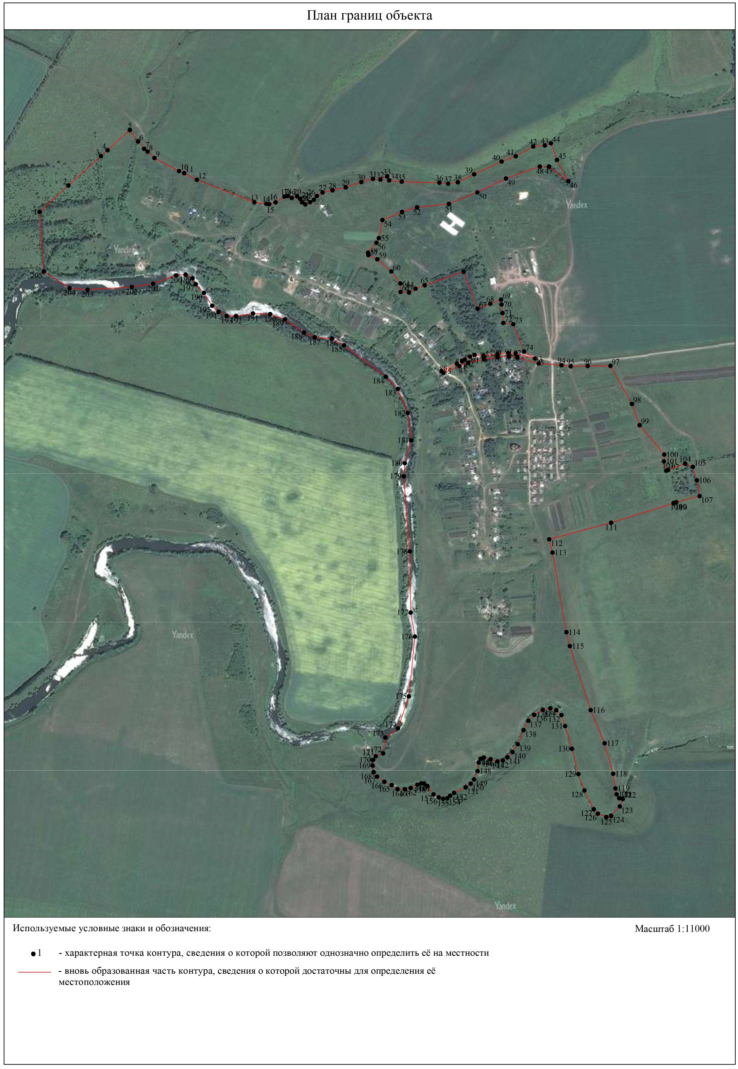
ОПИСАНИЕ МЕСТОПОЛОЖЕНИЯ ГРАНИЦ
Граница населённого пункта с.Заболотовское
(наименование объекта местоположение границ, которого описано (далее - объект)
Раздел 1
 | Сведения об объекте
№ п/п | Характеристики объекта | Описание характеристик
1 | 2 | 3
1 | Местоположение объекта | Российская Федерация, Рязанская область, р-н Милославский, с/п Кочуровское, с Заболотовское
2 | Площадь объекта ± величина погрешности определения площади (P ± Дельта P) | 1298337кв.м. ± 399кв.м.
3 | Иные характеристики объекта | -

Раздел 2
Сведения о местоположении границ объекта
1. Система координат МСК-62
2. Сведения о характерных точках границ объекта
Обозначе ние  характер ных  точек границ | Координаты, м |  | Метод определения координат характерной  точки | Средняя квадратичес кая  погрешност  ь положения характерной  точки (Мt), м | Описание обозначения точки на местности (при наличии)
Обозначе ние  характер ных  точек границ | X | Y | Метод определения координат характерной  точки |  | Описание обозначения точки на местности (при наличии)
1 | 2 | 3 | 4 | 5 | 6
1 | 314721,36 | 1309400,01 | Картометрический метод | 2,50 | -
2 | 314840,04 | 1309460,08 | Картометрический метод | 2,50 | -
3 | 315188,35 | 1309612 | Картометрический метод | 2,50 | -
4 | 315305,34 | 1309664,27 | Картометрический метод | 2,50 | -
5 | 315280,48 | 1309737,99 | Картометрический метод | 2,50 | -
6 | 315226,6 | 1309804,07 | Картометрический метод | 2,50 | -
7 | 315179,28 | 1309826,46 | Картометрический метод | 2,50 | -
8 | 315165,31 | 1309841,63 | Картометрический метод | 2,50 | -
9 | 315130,61 | 1309868,84 | Картометрический метод | 2,50 | -
10 | 315113,3 | 1309883,22 | Картометрический метод | 2,50 | -
11 | 315102,35 | 1309901,98 | Картометрический метод | 2,50 | -
12 | 315129,21 | 1309917,67 | Картометрический метод | 2,50 | -
13 | 315132,7 | 1309942,43 | Картометрический метод | 2,50 | -
14 | 315114,21 | 1309964,06 | Картометрический метод | 2,50 | -
15 | 315101,66 | 1309984,64 | Картометрический метод | 2,50 | -
16 | 315092,59 | 1310012,89 | Картометрический метод | 2,50 | -
17 | 315086,01 | 1310095,78 | Картометрический метод | 2,50 | -
18 | 315091,06 | 1310183,34 | Картометрический метод | 2,50 | -
19 | 315025,39 | 1310196,81 | Картометрический метод | 2,50 | -
20 | 314968,14 | 1310231,75 | Картометрический метод | 2,50 | -
21 | 314963,51 | 1310263,74 | Картометрический метод | 2,50 | -
22 | 315036,33 | 1310523,04 | Картометрический метод | 2,50 | -
23 | 315043,07 | 1310592,49 | Картометрический метод | 2,50 | -
24 | 315032,13 | 1310707,41 | Картометрический метод | 2,50 | -
25 | 315041,39 | 1310738,14 | Картометрический метод | 2,50 | -
26 | 315085,58 | 1310893,04 | Картометрический метод | 2,50 | -
27 | 315094,85 | 1310970,07 | Картометрический метод | 2,50 | -
28 | 315102,42 | 1311045,42 | Картометрический метод | 2,50 | -
29 | 314989,21 | 1311149,42 | Картометрический метод | 2,50 | -
30 | 314990,93 | 1311164,84 | Картометрический метод | 2,50 | -
31 | 314960,93 | 1311190,56 | Картометрический метод | 2,50 | -
32 | 314919,79 | 1311242,84 | Картометрический метод | 2,50 | -
33 | 314858,26 | 1311220,84 | Картометрический метод | 2,50 | -
34 | 314837,09 | 1311218,32 | Картометрический метод | 2,50 | -
35 | 314754,67 | 1311217,82 | Картометрический метод | 2,50 | -
36 | 314699,73 | 1311166,4 | Картометрический метод | 2,50 | -
Сведения о местоположении границ объекта
37 | 314634,7 | 1311025,26 | Картометрический метод | 2,50 | -
38 | 314582,03 | 1310925,45 | Картометрический метод | 2,50 | -
39 | 314576,02 | 1310913,55 | Картометрический метод | 2,50 | -
40 | 314574,61 | 1310910,9 | Картометрический метод | 2,50 | -
41 | 314456,11 | 1310672,02 | Картометрический метод | 2,50 | -
42 | 314379,88 | 1310488,44 | Картометрический метод | 2,50 | -
43 | 314378,63 | 1310486,09 | Картометрический метод | 2,50 | -
44 | 314365 | 1310446,18 | Картометрический метод | 2,50 | -
45 | 314344,69 | 1310387,47 | Картометрический метод | 2,50 | -
46 | 314288,98 | 1310329,19 | Картометрический метод | 2,50 | -
47 | 314191,27 | 1310264,91 | Картометрический метод | 2,50 | -
48 | 314149,69 | 1310032,25 | Картометрический метод | 2,50 | -
49 | 314138,09 | 1309929,79 | Картометрический метод | 2,50 | -
50 | 314119,01 | 1309906,06 | Картометрический метод | 2,50 | -
51 | 314106,59 | 1309840,85 | Картометрический метод | 2,50 | -
52 | 314092,84 | 1309800,7 | Картометрический метод | 2,50 | -
53 | 314068,43 | 1309756,42 | Картометрический метод | 2,50 | -
54 | 314068,11 | 1309736,74 | Картометрический метод | 2,50 | -
55 | 314079,97 | 1309667,17 | Картометрический метод | 2,50 | -
56 | 314117,9 | 1309665,18 | Картометрический метод | 2,50 | -
57 | 314192,13 | 1309665,81 | Картометрический метод | 2,50 | -
58 | 314294,12 | 1309651,35 | Картометрический метод | 2,50 | -
59 | 314369,77 | 1309679,95 | Картометрический метод | 2,50 | -
60 | 314372,91 | 1309660,86 | Картометрический метод | 2,50 | -
61 | 314376,05 | 1309644,01 | Картометрический метод | 2,50 | -
62 | 314410,68 | 1309634,1 | Картометрический метод | 2,50 | -
63 | 314382,4 | 1309552,68 | Картометрический метод | 2,50 | -
64 | 314378,12 | 1309442,97 | Картометрический метод | 2,50 | -
65 | 314388,4 | 1309352,12 | Картометрический метод | 2,50 | -
66 | 314516,96 | 1309342,69 | Картометрический метод | 2,50 | -
67 | 314680,66 | 1309382,6 | Картометрический метод | 2,50 | -
1 | 314721,36 | 1309400,01 | Картометрический метод | 2,50 | -
3. Сведения о характерных точках части (частей) границы объекта
Обозначе ние  характер ных  точек части границы | Координаты, м |  | Метод определения координат характерной  точки | Средняя квадратичес кая  погрешност  ь положения характерной  точки (Мt), м | Описание обозначения точки на местности (при наличии)
Обозначе ние  характер ных  точек части границы | X | Y | Метод определения координат характерной  точки |  | Описание обозначения точки на местности (при наличии)
1 | 2 | 3 | 4 | 5 | 6
Часть № -
- | - | - | - | - | -

58
Раздел 4
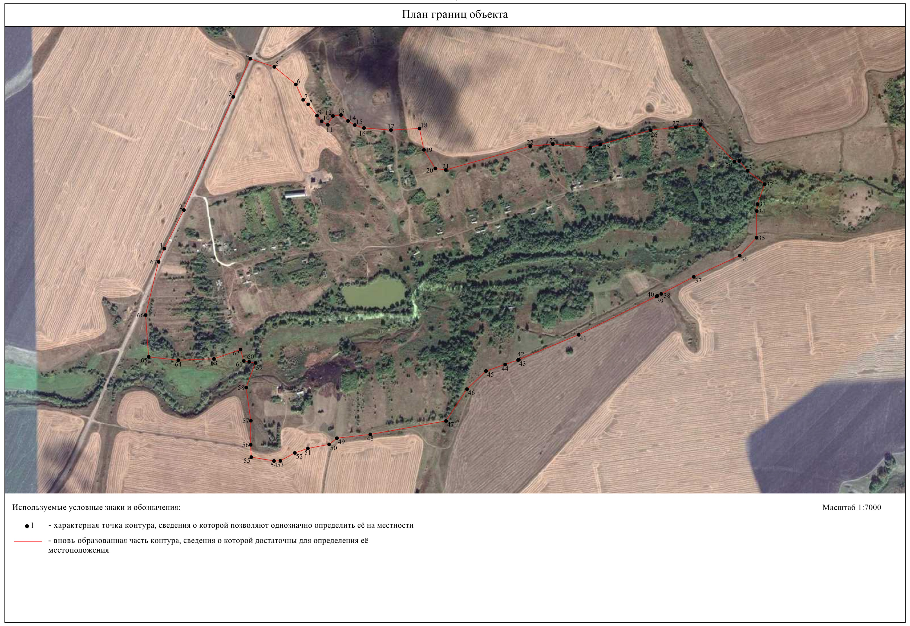
ОПИСАНИЕ МЕСТОПОЛОЖЕНИЯ ГРАНИЦ
Граница населённого пункта с.Кочуры
(наименование объекта местоположение границ, которого описано (далее - объект)
Раздел 1
 | Сведения об объекте
№ п/п | Характеристики объекта | Описание характеристик
1 | 2 | 3
1 | Местоположение объекта | Российская Федерация, Рязанская область, р-н Милославский, с/п Кочуровское, с Кочуры
2 | Площадь объекта ± величина погрешности определения площади (P ± Дельта P) | 1400068кв.м. ± 414кв.м.
3 | Иные характеристики объекта | -

Раздел 2
 | Сведения о местоположении границ объекта
 | 1. Система координат МСК-62
 | 2. Сведения о характерных точках границ объекта
 | Обозначе ние  характер ных  точек границ |  | Координаты, м |  |  |  | Метод определения координат характерной  точки |  | Средняя квадратичес кая  погрешност  ь положения характерной  точки (Мt), м |  | Описание обозначения точки на местности (при наличии)
 |  |  | X |  | Y
 | 1 |  | 2 |  | 3 |  | 4 |  | 5 |  | 6
 | 1 |  | 311321,21 |  | 1308004,99 |  | Картометрический метод |  | 2,50 |  | -
 | 2 |  | 311353,29 |  | 1308027,66 |  | Картометрический метод |  | 2,50 |  | -
 | 3 |  | 311377,71 |  | 1308058,71 |  | Картометрический метод |  | 2,50 |  | -
 | 4 |  | 311387,53 |  | 1308088,65 |  | Картометрический метод |  | 2,50 |  | -
 | 5 |  | 311411,94 |  | 1308235,12 |  | Картометрический метод |  | 2,50 |  | -
 | 6 |  | 311403,8 |  | 1308239,87 |  | Картометрический метод |  | 2,50 |  | -
 | 7 |  | 311414,65 |  | 1308324,44 |  | Картометрический метод |  | 2,50 |  | -
 | 8 |  | 311418,67 |  | 1308355,03 |  | Картометрический метод |  | 2,50 |  | -
 | 9 |  | 311417,37 |  | 1308366 |  | Картометрический метод |  | 2,50 |  | -
 | 10 |  | 311515,82 |  | 1308360,4 |  | Картометрический метод |  | 2,50 |  | -
 | 11 |  | 311565,98 |  | 1308349,02 |  | Картометрический метод |  | 2,50 |  | -
 | 12 |  | 311541,2 |  | 1308361,23 |  | Картометрический метод |  | 2,50 |  | -
 | 13 |  | 311541,29 |  | 1308389,1 |  | Картометрический метод |  | 2,50 |  | -
 | 14 |  | 311538,62 |  | 1308423,24 |  | Картометрический метод |  | 2,50 |  | -
 | 15 |  | 311529,62 |  | 1308439,99 |  | Картометрический метод |  | 2,50 |  | -
 | 16 |  | 311504,46 |  | 1308448,2 |  | Картометрический метод |  | 2,50 |  | -
 | 17 |  | 311402,27 |  | 1308453,92 |  | Картометрический метод |  | 2,50 |  | -
 | 18 |  | 311370,49 |  | 1308457 |  | Картометрический метод |  | 2,50 |  | -
 | 19 |  | 311376,33 |  | 1308471,49 |  | Картометрический метод |  | 2,50 |  | -
 | 20 |  | 311405,71 |  | 1308465,65 |  | Картометрический метод |  | 2,50 |  | -
 | 21 |  | 311504,7 |  | 1308461,71 |  | Картометрический метод |  | 2,50 |  | -
 | 22 |  | 311529,78 |  | 1308458,48 |  | Картометрический метод |  | 2,50 |  | -
 | 23 |  | 311531,16 |  | 1308457,72 |  | Картометрический метод |  | 2,50 |  | -
 | 24 |  | 311536,32 |  | 1308454,86 |  | Картометрический метод |  | 2,50 |  | -
 | 25 |  | 311544,4 |  | 1308450,39 |  | Картометрический метод |  | 2,50 |  | -
 | 26 |  | 311545,47 |  | 1308442,06 |  | Картометрический метод |  | 2,50 |  | -
 | 27 |  | 311554,07 |  | 1308412,36 |  | Картометрический метод |  | 2,50 |  | -
 | 28 |  | 311557,11 |  | 1308369,39 |  | Картометрический метод |  | 2,50 |  | -
 | 29 |  | 311571,54 |  | 1308361,98 |  | Картометрический метод |  | 2,50 |  | -
 | 30 |  | 311631,57 |  | 1308357,85 |  | Картометрический метод |  | 2,50 |  | -
 | 31 |  | 311725,49 |  | 1308340,5 |  | Картометрический метод |  | 2,50 |  | -
 | 32 |  | 311780,75 |  | 1308328,6 |  | Картометрический метод |  | 2,50 |  | -
 | 33 |  | 311814,75 |  | 1308305,51 |  | Картометрический метод |  | 2,50 |  | -
 | 34 |  | 311815,67 |  | 1308312,33 |  | Картометрический метод |  | 2,50 |  | -
 | 35 |  | 311841,12 |  | 1308554,29 |  | Картометрический метод |  | 2,50 |  | -
 | 36 |  | 311888,25 |  | 1308988,29 |  | Картометрический метод |  | 2,50 |  | -
Сведения о местоположении границ объекта
37 |  | 311886,66 |  | 1309052,01 |  | Картометрический метод |  | 2,50 |  | -
38 |  | 311812,37 |  | 1309058,99 |  | Картометрический метод |  | 2,50 |  | -
39 |  | 311766,16 |  | 1309064,22 |  | Картометрический метод |  | 2,50 |  | -
40 |  | 311705,47 |  | 1309062,13 |  | Картометрический метод |  | 2,50 |  | -
41 |  | 311661,18 |  | 1309060,03 |  | Картометрический метод |  | 2,50 |  | -
42 |  | 311665,36 |  | 1309143,74 |  | Картометрический метод |  | 2,50 |  | -
43 |  | 311666,06 |  | 1309183,5 |  | Картометрический метод |  | 2,50 |  | -
44 |  | 311666,41 |  | 1309206,52 |  | Картометрический метод |  | 2,50 |  | -
45 |  | 311681,06 |  | 1309233,37 |  | Картометрический метод |  | 2,50 |  | -
46 |  | 311700,59 |  | 1309250,46 |  | Картометрический метод |  | 2,50 |  | -
47 |  | 311726,75 |  | 1309273,48 |  | Картометрический метод |  | 2,50 |  | -
48 |  | 311750,46 |  | 1309317,78 |  | Картометрический метод |  | 2,50 |  | -
49 |  | 311776,27 |  | 1309335,56 |  | Картометрический метод |  | 2,50 |  | -
50 |  | 311779,81 |  | 1309342,03 |  | Картометрический метод |  | 2,50 |  | -
51 |  | 311783,43 |  | 1309408,17 |  | Картометрический метод |  | 2,50 |  | -
52 |  | 311796,78 |  | 1309403,42 |  | Картометрический метод |  | 2,50 |  | -
53 |  | 311804,69 |  | 1309427,76 |  | Картометрический метод |  | 2,50 |  | -
54 |  | 311784,79 |  | 1309434,6 |  | Картометрический метод |  | 2,50 |  | -
55 |  | 311792,73 |  | 1309588,14 |  | Картометрический метод |  | 2,50 |  | -
56 |  | 311783,66 |  | 1309763,56 |  | Картометрический метод |  | 2,50 |  | -
57 |  | 311797,84 |  | 1309922,75 |  | Картометрический метод |  | 2,50 |  | -
58 |  | 311747,58 |  | 1310008,7 |  | Картометрический метод |  | 2,50 |  | -
59 |  | 311705,04 |  | 1310087,87 |  | Картометрический метод |  | 2,50 |  | -
60 |  | 311588,55 |  | 1310102,87 |  | Картометрический метод |  | 2,50 |  | -
61 |  | 311537,92 |  | 1310123,47 |  | Картометрический метод |  | 2,50 |  | -
62 |  | 311516,75 |  | 1310129,52 |  | Картометрический метод |  | 2,50 |  | -
63 |  | 311462,31 |  | 1310136,58 |  | Картометрический метод |  | 2,50 |  | -
64 |  | 311400,76 |  | 1310170,7 |  | Картометрический метод |  | 2,50 |  | -
65 |  | 311397,56 |  | 1310140,97 |  | Картометрический метод |  | 2,50 |  | -
66 |  | 311430,04 |  | 1310124,95 |  | Картометрический метод |  | 2,50 |  | -
67 |  | 311444,22 |  | 1310097,05 |  | Картометрический метод |  | 2,50 |  | -
68 |  | 311422,72 |  | 1310017,45 |  | Картометрический метод |  | 2,50 |  | -
69 |  | 311379,71 |  | 1309952,49 |  | Картометрический метод |  | 2,50 |  | -
70 |  | 311332,22 |  | 1309920,92 |  | Картометрический метод |  | 2,50 |  | -
71 |  | 311255,78 |  | 1309886,75 |  | Картометрический метод |  | 2,50 |  | -
72 |  | 311224,18 |  | 1309870,1 |  | Картометрический метод |  | 2,50 |  | -
73 |  | 311154,64 |  | 1309808,38 |  | Картометрический метод |  | 2,50 |  | -
74 |  | 311116,67 |  | 1309774,53 |  | Картометрический метод |  | 2,50 |  | -
75 |  | 311180,39 |  | 1309733,17 |  | Картометрический метод |  | 2,50 |  | -
76 |  | 311185,97 |  | 1309720,26 |  | Картометрический метод |  | 2,50 |  | -
77 |  | 311176,21 |  | 1309710,84 |  | Картометрический метод |  | 2,50 |  | -
78 |  | 311136,8 |  | 1309713,98 |  | Картометрический метод |  | 2,50 |  | -
79 |  | 311118,32 |  | 1309701,78 |  | Картометрический метод |  | 2,50 |  | -
Сведения о местоположении границ объекта
80 |  | 311098,78 |  | 1309665,15 |  | Картометрический метод |  | 2,50 |  | -
81 |  | 311085,18 |  | 1309626,79 |  | Картометрический метод |  | 2,50 |  | -
82 |  | 311071,92 |  | 1309580,06 |  | Картометрический метод |  | 2,50 |  | -
83 |  | 311048,05 |  | 1309483,58 |  | Картометрический метод |  | 2,50 |  | -
84 |  | 311050,3 |  | 1309464,26 |  | Картометрический метод |  | 2,50 |  | -
85 |  | 311076,11 |  | 1309419,27 |  | Картометрический метод |  | 2,50 |  | -
86 |  | 311115,18 |  | 1309355,45 |  | Картометрический метод |  | 2,50 |  | -
87 |  | 311182,54 |  | 1309295,1 |  | Картометрический метод |  | 2,50 |  | -
88 |  | 311201,32 |  | 1309264,06 |  | Картометрический метод |  | 2,50 |  | -
89 |  | 311191,69 |  | 1309220,07 |  | Картометрический метод |  | 2,50 |  | -
90 |  | 311167,48 |  | 1309146,53 |  | Картометрический метод |  | 2,50 |  | -
91 |  | 311160,16 |  | 1309095,26 |  | Картометрический метод |  | 2,50 |  | -
92 |  | 311166,09 |  | 1309035,97 |  | Картометрический метод |  | 2,50 |  | -
93 |  | 311170,97 |  | 1308966,21 |  | Картометрический метод |  | 2,50 |  | -
94 |  | 311189,86 |  | 1308915,4 |  | Картометрический метод |  | 2,50 |  | -
95 |  | 311234,96 |  | 1308849,01 |  | Картометрический метод |  | 2,50 |  | -
96 |  | 311215,31 |  | 1308814,09 |  | Картометрический метод |  | 2,50 |  | -
97 |  | 311210,01 |  | 1308786,07 |  | Картометрический метод |  | 2,50 |  | -
98 |  | 311235,95 |  | 1308779,17 |  | Картометрический метод |  | 2,50 |  | -
99 |  | 311259,56 |  | 1308794,29 |  | Картометрический метод |  | 2,50 |  | -
100 |  | 311289,44 |  | 1308789,56 |  | Картометрический метод |  | 2,50 |  | -
101 |  | 311307,35 |  | 1308769,5 |  | Картометрический метод |  | 2,50 |  | -
102 |  | 311298,63 |  | 1308726,6 |  | Картометрический метод |  | 2,50 |  | -
103 |  | 311290,61 |  | 1308687,2 |  | Картометрический метод |  | 2,50 |  | -
104 |  | 311265,84 |  | 1308651,62 |  | Картометрический метод |  | 2,50 |  | -
105 |  | 311252,24 |  | 1308631,04 |  | Картометрический метод |  | 2,50 |  | -
106 |  | 311243,87 |  | 1308604,19 |  | Картометрический метод |  | 2,50 |  | -
107 |  | 311238,29 |  | 1308585 |  | Картометрический метод |  | 2,50 |  | -
108 |  | 311200,62 |  | 1308566,52 |  | Картометрический метод |  | 2,50 |  | -
109 |  | 311164,69 |  | 1308543,85 |  | Картометрический метод |  | 2,50 |  | -
110 |  | 311065,43 |  | 1308552,17 |  | Картометрический метод |  | 2,50 |  | -
111 |  | 311023,34 |  | 1308514,65 |  | Картометрический метод |  | 2,50 |  | -
112 |  | 311013,28 |  | 1308489,03 |  | Картометрический метод |  | 2,50 |  | -
113 |  | 310994,07 |  | 1308467,99 |  | Картометрический метод |  | 2,50 |  | -
114 |  | 310970,43 |  | 1308395,27 |  | Картометрический метод |  | 2,50 |  | -
115 |  | 310947,4 |  | 1308376,5 |  | Картометрический метод |  | 2,50 |  | -
116 |  | 310934,59 |  | 1308327,09 |  | Картометрический метод |  | 2,50 |  | -
117 |  | 310968,45 |  | 1308324,34 |  | Картометрический метод |  | 2,50 |  | -
118 |  | 310950,61 |  | 1308205,86 |  | Картометрический метод |  | 2,50 |  | -
119 |  | 310887,93 |  | 1308175,21 |  | Картометрический метод |  | 2,50 |  | -
120 |  | 310781,8 |  | 1307929,09 |  | Картометрический метод |  | 2,50 |  | -
121 |  | 310750,71 |  | 1307890,24 |  | Картометрический метод |  | 2,50 |  | -
122 |  | 310745,2 |  | 1307797,79 |  | Картометрический метод |  | 2,50 |  | -
 | Сведения о местоположении границ объекта
 | 123 |  | 310767,53 |  | 1307776,2 |  | Картометрический метод |  | 2,50 |  | -
 | 124 |  | 310786,37 |  | 1307756,62 |  | Картометрический метод |  | 2,50 |  | -
 | 125 |  | 310816,9 |  | 1307696,75 |  | Картометрический метод |  | 2,50 |  | -
 | 126 |  | 310829,91 |  | 1307688,01 |  | Картометрический метод |  | 2,50 |  | -
 | 127 |  | 310851,2 |  | 1307673,71 |  | Картометрический метод |  | 2,50 |  | -
 | 128 |  | 310861,89 |  | 1307668,7 |  | Картометрический метод |  | 2,50 |  | -
 | 129 |  | 310866,88 |  | 1307666,36 |  | Картометрический метод |  | 2,50 |  | -
 | 130 |  | 310872,67 |  | 1307664,71 |  | Картометрический метод |  | 2,50 |  | -
 | 131 |  | 310880,61 |  | 1307662,44 |  | Картометрический метод |  | 2,50 |  | -
 | 132 |  | 310888,94 |  | 1307660,48 |  | Картометрический метод |  | 2,50 |  | -
 | 133 |  | 310893,84 |  | 1307659,5 |  | Картометрический метод |  | 2,50 |  | -
 | 134 |  | 310898,74 |  | 1307659,01 |  | Картометрический метод |  | 2,50 |  | -
 | 135 |  | 310908,05 |  | 1307658,03 |  | Картометрический метод |  | 2,50 |  | -
 | 136 |  | 310925,79 |  | 1307645,4 |  | Картометрический метод |  | 2,50 |  | -
 | 137 |  | 311064,95 |  | 1307596,58 |  | Картометрический метод |  | 2,50 |  | -
 | 138 |  | 311074,58 |  | 1307615,72 |  | Картометрический метод |  | 2,50 |  | -
 | 139 |  | 311134,51 |  | 1307714,08 |  | Картометрический метод |  | 2,50 |  | -
 | 140 |  | 311158,3 |  | 1307825,24 |  | Картометрический метод |  | 2,50 |  | -
 | 141 |  | 311174,03 |  | 1307868,62 |  | Картометрический метод |  | 2,50 |  | -
 | 142 |  | 311181,36 |  | 1307908,03 |  | Картометрический метод |  | 2,50 |  | -
 | 143 |  | 311210,3 |  | 1307934,54 |  | Картометрический метод |  | 2,50 |  | -
 | 144 |  | 311235,76 |  | 1307954,77 |  | Картометрический метод |  | 2,50 |  | -
 | 145 |  | 311285,63 |  | 1307987,21 |  | Картометрический метод |  | 2,50 |  | -
 | 1 |  | 311321,21 |  | 1308004,99 |  | Картометрический метод |  | 2,50 |  | -
 | 3. Сведения о характерных точках части (частей) границы объекта
 | Обозначе ние  характер ных  точек части границы |  | Координаты, м |  |  |  | Метод определения координат характерной  точки |  | Средняя квадратичес кая  погрешност  ь положения характерной  точки (Мt), м |  | Описание обозначения точки на местности (при наличии)
 |  |  | X |  | Y
 | 1 |  | 2 |  | 3 |  | 4 |  | 5 |  | 6
 | Часть № -
 | - |  | - |  | - |  | - |  | - |  | -

64
Раздел 4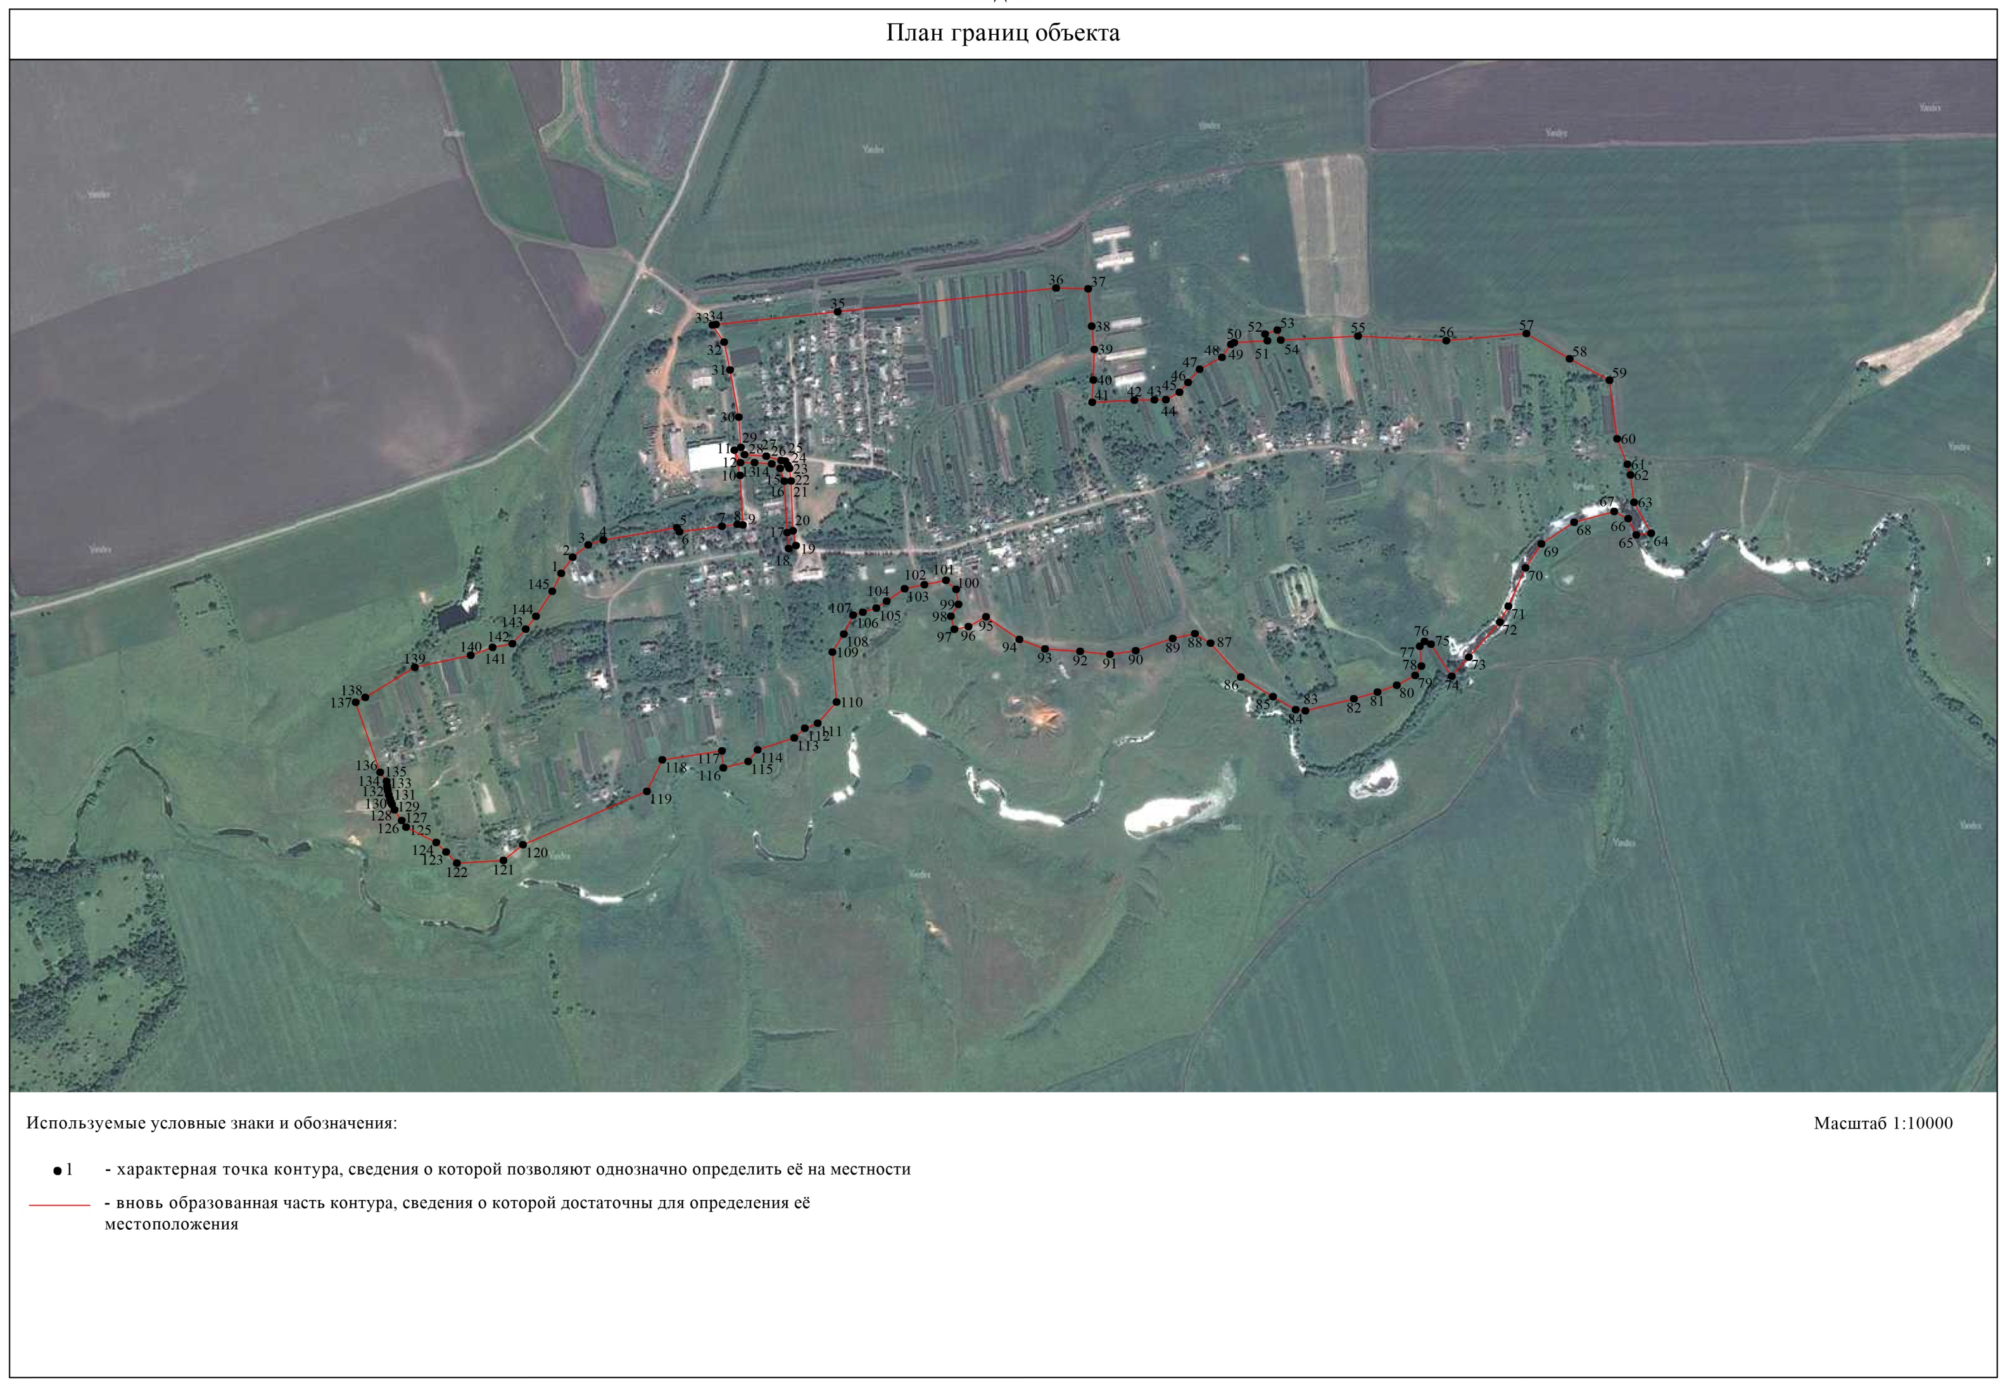

ОПИСАНИЕ МЕСТОПОЛОЖЕНИЯ ГРАНИЦ
Граница населённого пункта д.Федяевка
(наименование объекта местоположение границ, которого описано (далее - объект)
Раздел 1
 | Сведения об объекте
№ п/п | Характеристики объекта | Описание характеристик
1 | 2 | 3
1 | Местоположение объекта | Российская Федерация, Рязанская область, р-н Милославский, с/п Кочуровское, д Федяевка
2 | Площадь объекта ± величина погрешности определения площади (P ± Дельта P) | 184299кв.м. ± 150кв.м.
3 | Иные характеристики объекта | -

Раздел 2
Сведения о местоположении границ объекта
1. Система координат МСК-62
2. Сведения о характерных точках границ объекта
Обозначе ние  характер ных  точек границ | Координаты, м |  | Метод определения координат характерной  точки | Средняя квадратичес кая  погрешност  ь положения характерной  точки (Мt), м | Описание обозначения точки на местности (при наличии)
Обозначе ние  характер ных  точек границ | X | Y | Метод определения координат характерной  точки |  | Описание обозначения точки на местности (при наличии)
1 | 2 | 3 | 4 | 5 | 6
1 | 318972,36 | 1305881,38 | Картометрический метод | 2,50 | -
2 | 318999,86 | 1305917,52 | Картометрический метод | 2,50 | -
3 | 319041,77 | 1305935,75 | Картометрический метод | 2,50 | -
4 | 319094,01 | 1305987,99 | Картометрический метод | 2,50 | -
5 | 319128,25 | 1306029,82 | Картометрический метод | 2,50 | -
6 | 319140,18 | 1306067,56 | Картометрический метод | 2,50 | -
7 | 319223,12 | 1306136,88 | Картометрический метод | 2,50 | -
8 | 319147,23 | 1306222,47 | Картометрический метод | 2,50 | -
9 | 319140,9 | 1306255,83 | Картометрический метод | 2,50 | -
10 | 319144,08 | 1306285,98 | Картометрический метод | 2,50 | -
11 | 319108 | 1306312 | Картометрический метод | 2,50 | -
12 | 319058 | 1306371 | Картометрический метод | 2,50 | -
13 | 318850 | 1306295 | Картометрический метод | 2,50 | -
14 | 318826,74 | 1306272,87 | Картометрический метод | 2,50 | -
15 | 318779,36 | 1306168,39 | Картометрический метод | 2,50 | -
16 | 318731,37 | 1306063,92 | Картометрический метод | 2,50 | -
17 | 318649,98 | 1306046,3 | Картометрический метод | 2,50 | -
18 | 318644,74 | 1305944,12 | Картометрический метод | 2,50 | -
19 | 318636,17 | 1305901,9 | Картометрический метод | 2,50 | -
20 | 318639,67 | 1305873,97 | Картометрический метод | 2,50 | -
21 | 318645,7 | 1305834,61 | Картометрический метод | 2,50 | -
22 | 318664,38 | 1305835,29 | Картометрический метод | 2,50 | -
1 | 318972,36 | 1305881,38 | Картометрический метод | 2,50 | -
3. Сведения о характерных точках части (частей) границы объекта
Обозначе ние  характер ных  точек части границы | Координаты, м |  | Метод определения координат характерной  точки | Средняя квадратичес кая  погрешност  ь положения характерной  точки (Мt), м | Описание обозначения точки на местности (при наличии)
Обозначе ние  характер ных  точек части границы | X | Y | Метод определения координат характерной  точки |  | Описание обозначения точки на местности (при наличии)
1 | 2 | 3 | 4 | 5 | 6
Часть № -
- | - | - | - | - | -

Раздел 4
